Національний технічний університет України
«Київський політехнічний інститут
імені ІГОРЯ СІКОРСЬКОГО»

Інститут енергозбереження та енергоменеджменту
Кафедра теплотехніки та енергозбереження

«На правах рукопису»  УДК 620.91:697.1 | «До захисту допущено»  Завідувач кафедри  __________ В.І.Дешко _  (підпис) (ініціали, прізвище)  “___”_____________2019 р.

Магістерська дисертація
на здобуття ступеня магістра
зі спеціальності 144 «Теплоенергетика»
освітньо-професійна програма «Енергетичний менеджмент та інжиніринг теплоенергетичних систем»
на тему: «Оцінювання рівня споживання енергії багатоквартирного будинку на основі динамічного моделювання при енергоефективній модернізації»
Виконав: студент VI курсу , групи _ОТ – 81мп_
^{(шифр групи)}
Голубенко Олександр Олександрович
^{(прізвище, ім’я, по батькові)} ^{(підпис)}
Керівник д.т.н., професор, завідувач кафедри Дешко В.І.
(посада, науковий ступінь, вчене звання, прізвище та ініціали) ^{(підпис)}
Консультанти:

Електротехнічна частина к.т.н., доцент Замулко А.І.

Стартап-проект к.т.н., доцент Шевчук Н.А.

Моделювання енергетичних

процесів і систем к.т.н., доцент Суходуб І.О

Нормоконтроль к.т.н., доцент Шкляр В.І.
Рецензент
(посада, науковий ступінь, вчене звання, науковий ступінь, прізвище та ініціали) ^{(підпис)}
Рецензент
(посада, науковий ступінь, вчене звання, науковий ступінь, прізвище та ініціали) ^{(підпис)}

Засвідчую, що у цій магістерській дисертації немає запозичень з праць інших авторів без відповідних посилань.
Студент _____________
^{(підпис)}

Київ – 2019 року
Національний технічний університет України
«Київський політехнічний інститут
імені Ігоря Сікорського»

Інститут (факультет) Інститут енергозбереження та енергоменеджменту
^{(повна назва)}
Кафедра Теплотехніки та енергозбереження
^{(повна назва)}
Рівень вищої освіти – другий (магістерський)
Спеціальність 144 «Теплоенергетика»
^{(код і назва)}
Освітньо-професійна програма «Енергетичний менеджмент та інжиніринг теплоенергетичних систем»

ЗАТВЕРДЖУЮ
Завідувач кафедри
__________ В.І. Дешко
(підпис) (ініціали, прізвище)
«___»_____________2019 р.

ЗАВДАННЯ
на магістерську дисертацію студенту
Голубекнку Олександру Олександровичу
^{(прізвище, ім’я, по батькові)}
1. Тема дисертації «Оцінювання рівня споживання енергії багатоквартирного будинку на основі динамічного моделювання при енергоефективній модернізації» ,
науковий керівник дисертації Дешко В.І., д.т.н., професор, зав. кафедри ,
(прізвище, ім’я, по батькові, науковий ступінь, вчене звання)
затверджені наказом по університету від «04»_11__ 2019 р. №_3814-с__

2. Термін подання студентом дисертації 13 грудня 2019 р.

3. Об’єкт дослідження ОСББ «Наш дім на Галана», м. Київ, вул. Ярослава Галана, 2

4. Вихідні дані до магістерської дисертації Технічна документація ОСББ, споживання енергетичних ресурсів об’єктом, температурні обміри у приміщеннях будинку, нормативна база України.
5. Перелік завдань, які потрібно розробити 1) провести огляд фактичного стану огороджувальних конструкцій ОСББ «Наш дім на Галана» 2) огляд систем тепло постачання, гарячого і холодного водопостачання, вентиляції і електропостачання; 3) за допомогою динамічного комп’ютерного моделювання провести енергоаналіз типових варіантів багатоквартирних житлових будівель 4) розробити систему енергоменеджменту 5) розробити стартап-проект
6. Орієнтовний перелік ілюстративного матеріалу
1) Загальна інформація про об’єкт; 2) Система теплопостачання; 3) Система електропостачанн; 4) Спецпитання.
7. Орієнтовний перелік публікацій 6 публікацій з яких 2 фахові сатті та 4 тези конференції, 2 конкурсні роботи на міжнародному та всеукраїнському рівні з призовими місцями
8. Консультанти розділів дисертації
Розділ | Прізвище, ініціали та посада  консультанта | Підпис, дата
Розділ | Прізвище, ініціали та посада  консультанта | завдання  видав | завдання  прийняв
Електротехнічна частина | доцент Замулко А.І.
Стартап-проект | доцент Шевчук Н.А.
Моделювання енергетичних  процесів і систем | доцент Суходуб І.О.
Нормоконтроль | доцент Шкляр В.І.
9. Дата видачі завдання 02.09. 2019 р.
Календарний план
№ з/п | Назва етапів виконання  магістерської дисертації | Термін виконання етапів магістерської дисертації | Примітка
1 | Загальні відомості про об’єкт дослідження | 28.10.2019 - 11.11.2019
2 | Інжиніринг енергетичних систем | 28.10.2019 -07.12.2019
3 | Спецпитання | 28.10.2019 - 07.12.2019
4 | Енергоменеджмент та моніторинг | 28.10.2019 - 11.11.2019
5 | Стартап-проект | 11.11.2019 - 07.12.2019
6 | Нормативне оформлення магістерської дисертації | 11.11.2019-07.12.2019
7 | Попередній захист | 09.12.2019-13.12.2019

Студент ____________ Голубенко О.О.
(підпис) (ініціали, прізвище)

Науковий керівник дисертації_______________ Дешко В.І.
(підпис) (ініціали, прізвище)

РЕФЕРАТ
Пояснювальна записка до дипломного проекту складається з 5 розділів, містить 131 сторінок основного тексту, 44 ілюстрацій, 34 таблиці та 40 бібліографічних найменувань за переліком посилань.
Головна мета магістерської дисертації є аналіз впливу характеристик огороджуючих конструкцій на інерційність приміщення, а також на параметри комфорту, на прикладі параметру PMV і порівняння різних методів розрахунку витрати повітря, з метою виявлення їх особливостей.
Матеріали магістерської дисертації відображено в 6 наукових працях, у тому числі: 2 фахових видання України і 4 тезах наукових конференцій, а також у 2 конкурсах студентсяьких наукових робіт, на міжнародному та всеукраїнському рівні, в яких зайняті призові місця. Список публікацій наведено у додатку 1.

Ключові слова: енергозбереження, енергоспоживання, втрати, економія, енергетичний аудит, енерговикористання, навантаження, потужність, термін окупності, енергопостачання, динамічне моделювання, інерційність, масивність, параметри комфорту, PMV.

ABSTRACT
The explanatory note for the diploma project consists of 5 sections, contains 131 pages of the main text, 44 illustrations, 34 tables and 40 bibliographic names in the list of references.
The main purpose of the master's thesis is to analyze the influence of the characteristics of the enclosing structures on the inertia of the room, as well as the comfort parameters, using the PMV parameter example and comparing different methods of calculating air flow, in order to identify their features.
The materials of the master's thesis are shown in 6 scientific works, including: 2 professional editions of Ukraine and 4 theses of scientific conferences, as well as in 2 competitions of student scientific works, at the international and all-Ukrainian level, where the prize places were occupied. The list of publications is given in Annex 1.

Keywords: energy saving, energy consumption, losses, savings, energy audit, energy use, load, power, payback time, power supply, dynamic modeling, inertia, massiveness, comfort parameters, PMV.

ЗМІСТ
ПЕРЕЛІК СКОРОЧЕНЬ, УМОВНИХ ПОЗНАЧЕНЬ ТА ІНДЕКСІВ 5
ВСТУП 7
1 ЗАГАЛЬНІ ВІДОМОСТІ ПРО ОБ’ЄКТ ДОСЛІДЖЕННЯ 10
2 ІНЖИНІРИНГ ЕНЕРГЕТИЧНИХ СИСТЕМ БУДИНКУ НА ВУЛ. ГАЛАНА 2 13
2.1 Дослідження огороджувальних конструкцій будівлі 13
2.1.1 Аналіз сучасного стану 13
2.1.2 Аналіз поточного технічного стану системи 16
2.1.3 Шляхи підвищення ефективності 23
2.2 Дослідження джерел теплопостачання та теплових мереж 26
2.2.1 Аналіз сучасного стану 26
2.2.2 Аналіз поточного технічного стану системи 28
2.2.3 Шляхи підвищення ефективності 31
2.3 Дослідження систем водопостачання та водовідведення 38
2.3.1. Аналіз сучасного стану 38
2.3.2 Аналіз поточного технічного стану системи 40
2.3.3 Шляхи підвищення ефективності 40
2.5 Дослідження системи електропостачання 42
2.5.1 Аналіз сучасного стану постачання електричної енергії 42
2.5.2 Аналіз технічного стану системи електропостачання 44
2.5.3 Шляхи підвищення ефективності використання системи електропостачання для забезпечення електричною енергією 54
2.5.4 Пропозиції щодо модернізації системи електропостачання об’єкту для реалізації завдань магістерської дисертації 58
Висновок до розділу 60
3 АНАЛІЗ ЕНЕРГЕТИЧНИХ ХАРАКТЕРИСТИК БАГАТОКВАРТИРНОГО БУДИНКУ НА ОСНОВІ ДИНАМІЧНОГО МОДЕЛЮВАННЯ 62
3.1 Аналіз впливу на енергопотребу та на індекс теплового комфорту (PMV) зміни параметрів теплоізоляційної оболонки зовнішніх стін 68
3.2 Дослідження впливу різних методик розрахунку природньої вентиляції на енергоспоживання будівлі 75
Висновки до розділу 86
4 ЕНЕРГОМЕНЕДЖМЕНТ ТА МОНІТОРИНГ 88
4.1 Впровадження контролю споживання енергоресурсів 88
4.2 Енергоменеджмент 89
5 СТАРТАП-ПРОЕКТ З ВПРОВАДЖЕНЯ СИСТЕМИ СУБСИДІЮВАННЯ НА ОСНОВІ КОЕФІЦІЄНТУ КОМФОРТУ PMV 92
5.1 Цілі та етапи реалізації стартап-проекту 92
5.2 Обґрунтування актуальності та новизна інноваційної ідеї стартап-проекту 95
5.3 Аналіз конкурентного середовища 96
5.4 Обґрунтування ресурсного забезпечення проекту 100
5.5 Ключові види діяльності та ключові партнери 102
5.6 Фінансове обґрунтування стартап-проекту 103
5.6.1 Прямі матеріальні витрати 103
5.6.2 Витрати на оплату праці 103
5.6.3 Обґрунтування вартості задіяних основних фондів та амортизаційних відрахувань 104
5.6.4 Інші прямі витрати 104
5.6.5 Загальновиробничі витрати 105
5.6.6 Умовно-постійні витрати 106
5.6.7 Обґрунтування собівартості інноваційної ідеї стартап-проекту 107
5.7 Обґрунтування рівня рентабельності (прибутковості) інноваційної ідеї 107
5.8 Обґрунтування вартості виробництва інноваційної послуги 108
5.10 Канали збуту 111
5.11 Бізнес-модель проекту 112
Висновки до розділу 113
ВИСНОВКИ 115
ПЕРЕЛІК ПОСИЛАНЬ 118
ДОДАТКИ 123

ПЕРЕЛІК СКОРОЧЕНЬ, УМОВНИХ ПОЗНАЧЕНЬ ТА ІНДЕКСІВ

СКОРОЧЕННЯ

ОСББ – об’єднання співвласників багатоквартирного будинку;
ЖЕК – житлово-експлуатаційна контора;
ТК – теплова камера;
ГВП – гаряче водопостачання;
ХВП – холодне водопостачання;
ІТП – індивідуальний тепловий пункт;
ЗЕЗ – захід з енергозбереження;
ПАТ – публічне акціонерське товариство;
КЗ – капітальні затрати;
ТП – трансформаторна підстанція;
АВР – автоматичне включення резерву;
ГРЩ – головний розподільчий щит;
РЩ – розподільчий щит;
ККД – коефіцієнт корисної дії;
АСКОЕ – автоматизована система комерційного обліку електроенергії;
ЖБ – житлова будівля;
ЗУ – закон України;
ПОН постачальник «останньої надії»;
ПЗ програмне забезпечення;
IWEC – The International Weather for Energy Calculation
PMV – Predicted Mean Vote;
PPD – Predicted Percentage of Dissatisfied;

УМОВНІ ПОЗНАЧЕННЯ

Q – теплота;
R – термічний опір;
F – площа;
t – температура;
α – коефіцієнт тепловіддачі;
δ – товщина;
λ – коефіцієнт теплопровідності;
E – економія;
PP – термін окупності;
C – капітальні затрати;
Р – потужність.

ІНДЕКСИ

вн – внутрішній;
з – зовнішній;
с.о. – середня за опалювальний сезон;
ст – стіни;
вік – вікна:
ут – утеплення;
із – ізоляції;
рік – річна;
осв – освітлення;
обл – обладнання.
ф – фасаду.

ВСТУП

Рівень енергетичної ефективності житлового фонду України знаходиться на дуже малому рівні на даний момент. Більшість будівель були спроектовані, побудовані та здані в експлуатацію десятки років назад, в часи, коли про енергетичну ефективність ще ніхто не турбувався, оскільки ресурси країни здавалися практично невичерпними.
Сучасні норми та закони зобов’язують враховувати параметри енергоефективності при проектуванні нових або ремонті старих будівель. Не зважаючи на те, що законодавство в сфері енергоефективності не є досконалим, такі закони як Закон України про енергетичну ефективність будівель [1] вже дають свої плоди. Ініціативні люди та організації за підтримки держави покращують свої будівлі, тим самим зменшуючи своє фінансове навантаження шляхом зменшення плати за енергоносії та допомагають державі наблизитись до енергетичної незалежності, покращити стан екології в країні.
Першим кроком при термомодернізації є енергетичний аудит – глибоке дослідження енергетичних характеристик будівлі, її огороджувальних конструкцій, інженерних систем та мереж. Кінцевою ціллю аудиту є визначення рівня енергетичної ефективності будівлі та присвоєння їй класу енергетичної ефективності, в подальшому, отримані показники будуть використані для розробки проекту модернізації та обґрунтування його економічної доцільності.
Об’єктом магістерської дисертації був обраний будинок за адресою вул. А. Волошина (Я. Галана), 2, місто Київ. Метою дисертації є визначення рівня енергетичної ефективності будинку використовуючи не лише національні стандарти та нормативи, але й використовуючи більш сучасні методи, такі як моделювання будівлі в програмному середовищі, а також розробка заходів з енергозбереження на основі цих результатів.
З метою зібрати якомога більше даних для розрахунків та моделювання було проведено дослідження будівлі: візуальний огляд фасаду, технічних приміщень та місць загального користування, тепловізійна зйомка будівлі та окремих елементів інженерних систем, дослідження теплопункту, стояків та електричних мереж будівлі. В процесі збору даних були використані такі інструменти: термометри, термохрони, пірометри, тепловізор, лазерна лінійка, фотоапарат та датчики теплового потоку.
За отриманими даними була розроблена модель будівлі в програмах DesignBuilder та EnergyPlus, а також визначений рівень енергетичної ефективності [2]. Метод розрахунку енергоспоживання при опаленні, охолодженні, вентиляції, освітленні та гарячому водопостачанні [3], виходячи з отриманого класу енергетичної ефективності будівлі були запропоновані заходи з енергозбереження для будівлі та розрахована їх економічна доцільність.
Дипломний проект розроблений на основі завдання випускової кафедри і затвердженої наказом по університету теми.
Мета та задачі дослідження. Метою роботи є підвищення ефективності управління використанням енергії на основі деталізації показників, розробки та удосконалення методів та засобів моделювання енергетичного стану будівель, у тому числі врахування сукупності часової мінливості погодних та експлуатаційних факторів в динамічних сіткових моделях будівель.
Реалізація поставленої мети вимагає вирішення наступних завдань:
- провести аналіз методів визначення та підвищення ефективності управління споживанням енергії в енергетичних системах будівель;
- розробити сукупність динамічних моделей провести їх порівняння для вирішення різних задач з підвищення рівня енергоефективності будівель;
- визначити вагомості впливу мінливості сукупності погодних та експлуатаційних факторів на динаміку енергопотреби будівель;
- визначити вплив характеристик огороджувальних конструкцій на інерційність будівлі та параметри комфорту;
- визначити вплив різних методик розрахунку витрати повітря на природню вентиляцію та енергоспоживання будівлі.
Наукова новизна. Розвинено підхід до поглибленого аналізу методик розрахунку природнього повітрообміну, що дозволяє виявити основні їх недоліки та запропонувати шляхи їх вирішення.
Розвинено підхід до поглибленого аналізу огороджуючих конструкцій шляхом імітаційного моделювання теплотехнічних та інерційних їх характеристик, що дозволяє більш детально визначити енергетичні показники та параметри комфорту в умовах нестаціонарних режимів зміни теплового стану будівлі.
Методи дослідження: Методичну основу проведеного наукового дослідження склали такі методи: фундаментальні положення теорії тепломасообміну, методи математичного та імітаційного моделювання, динамічні комп’ютерні методи енергетичного моделювання будівель (BEM), як складної системи.
Об'єкт дослідження – енергетична ефективність житлового фонду України в умовах динамічної зміни характеристик середовища.
Предмет дослідження – методи і способи оцінювання показників енергетичної ефективності житлових будівель з використанням динамічних моделей.
Магістерська дисертація розроблена на основі завдання випускової кафедри і затвердженої, наказом по університету, тем

1 ЗАГАЛЬНІ ВІДОМОСТІ ПРО ОБ’ЄКТ ДОСЛІДЖЕННЯ

Об’єктом магістерської дисертації є 12 поверховий житловий будинок за адресою вул. Галана 2А, м. Київ, який обслуговується ОСББ «Наш дім на Галана» (рис 1.1).

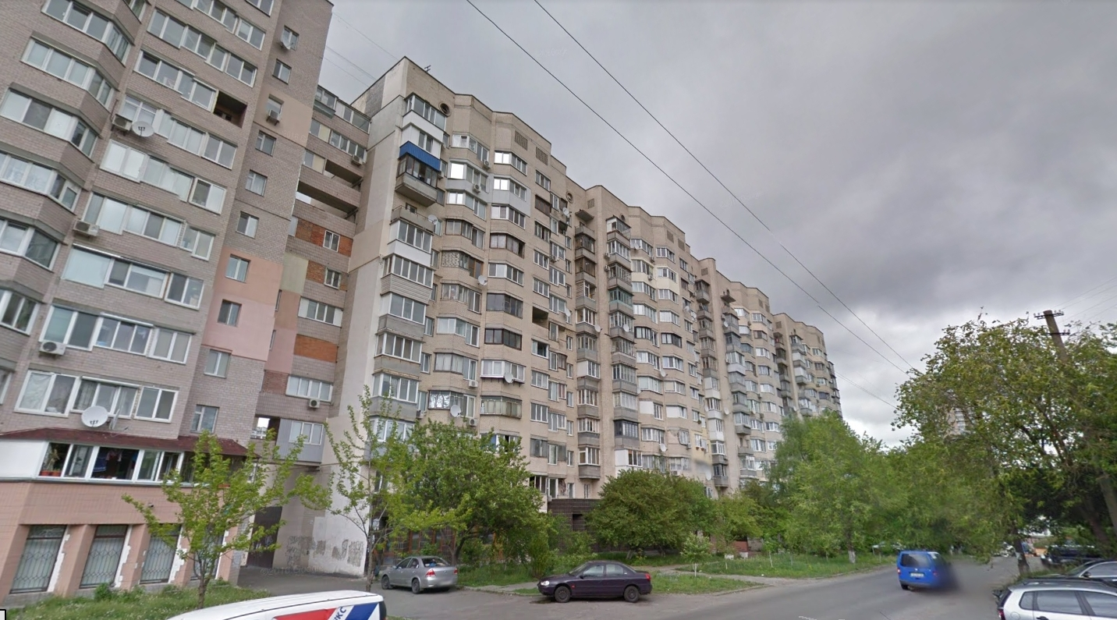
Рисунок 1.1 – ОСББ «Наш дім на Галана»

Будівля була побудована за індивідуальним проектом, зданий в експлуатацію у 1993 році.
Форма будівлі неправильна, будинок складається з 4 однакових блоків (під’їздів), на фасаді присутні балкони та лоджії.
Кожен блок розміщує в собі 4 квартири на кожному поверсі (дві 3-х кімнатні та дві 4-х кімнатні), сходові клітини та коридори загального користування. Сумарна кількість квартир – 175 штук.
Перший поверх займають не житлові приміщення, віддані в оренду приватним фірмам.
Більша кількість даних була отримана з технічної документації на будинок та візуального обстеження, загальна інформація зведена до таблиці 1.1.

Таблиця 1.1 – Загальна інформація про об’єкт дослідження
Рік будівництва | 1993
Кількість поверхів, шт | 12
Площа забудови, м² | 1754
Об’єм будівлі, м³ | 65860
Загальна площа, м² | 13441,4
Площа балконів і терас, м² | 998
Житлова площа, м² | 6863
Кількість квартир, шт | 175
Кількість кімнат, шт | 431
Площа квартир, м² | 11111
Площа нежитлових приміщень, м² | 1941
Площа крівлі, м² | 1518
Площа фасадів, м² | 8844

Загальний план житлового будинку, схеми інженерних мереж та систем розташовані в додатку 1.
Парадні входи в задовільному стані.
Розташування будинку – північно-західне.
Для м. Київ згідно ДСТУ-Н Б В.1.1-27:2010 «Будівельна кліматологія» [4]– клімат помірно континентальний з відносно м’якою зимою та спекотним літом (табл. 1.2).

Таблиця 1.2 – Будівельна кліматологія та вартість енергоносіїв
№ | Тип | Показник
1 | Область розташування об’єкту | Київська
2 | Кліматична зона | І
3 | Тривалість опалювального періоду | діб | 176
4 | Середня температура опалювального періоду | °С | 0,1
5 | Розрахункова температура зовнішнього повітря | °С | -22
6 | Розрахункова температура внутрішнього повітря | °С | 18
7 | Поточна вартість теплової енергії грн/ Гкал. | грн/Гкал | 1654,41
8 | Поточна вартість електричної енергії грн./кВт | грн/МВт.год | 213,36

Вартість носіїв енергії для будівлі розраховується як для юридичних осіб, оскільки енергія на потреби прибудинкових територій та місць загального користування оплачується ОСББ.

2 ІНЖИНІРИНГ ЕНЕРГЕТИЧНИХ СИСТЕМ БУДИНКУ НА ВУЛ. ГАЛАНА 2

2.1 Дослідження огороджувальних конструкцій будівлі

2.1.1 Аналіз сучасного стану

Житловий фонд України наразі має досить низький рівень енергетичної ефективності.
Такий стан речей викликаний великою кількістю факторів:
- Основну частину будівель становлять старі будинки, строк експлуатації
яких вже добігає кінця;
- Нераціональне використання коштів в ЖЕКах призвело до відсутності не лише капітальний, але й, часто, поточний ремонтів на протязі життєвого циклу багатьох будівель;
- Відсутність до відносно недавнього часу єдиної державної політики щодо енергоефективності, як наслідок недостатня обізнаність та зацікавленість людей в енергоефективності;
- Низький рівень життя населення не дозволяє проводити термомодернізацію навіть за державної підтримки, оскільки людям важко виділяти кошти на капітальні ремонти, а не стабільна економічна ситуація в країні стримує українців від кредитування.
Отже фактори, що викликають низький рівень енергетичної ефективності в Україні в більшості своїй соціальні, та викликанні відсутністю коштів.
Не зважаючи на те, що зі старим жилим фондом виникає безліч проблем, для новобудов та будівель які проходять капітальний ремонт були розроблені нормативи, які до того ж постійно покращуються.
Традиційно будівлі в Україні будуються з важких будівельних матеріалів, таких як цегла, залізобетонні та газобетоні блоки, рідше з дерева.
Важкі будівельні матеріали не дають змогу забезпечити достатній рівень термічного опору для сучасних нормативів, тому будівлі додатково ізолюються пінопластом, скловатою, тощо.
Основною нормою, яка встановлює мінімальні нормативні значення енергоефективності будівлі наразі є ДБН Теплова ізоляція будівель [5].
За даною будівельною нормою встановлюються мінімальні допустимі нормативні показники термічного опору таких огороджувальних конструкцій як стіни, вікна, парадні двері, горищні перекриття, тощо. в залежності від температурної зони, в якій розташована будівля. Норми [5] наведені в таблиці 2.1.

Таблиця 2.1 – Мінімальною допустиме значення опору теплопередачі огороджувальної конструкції житлових та громадських будівель
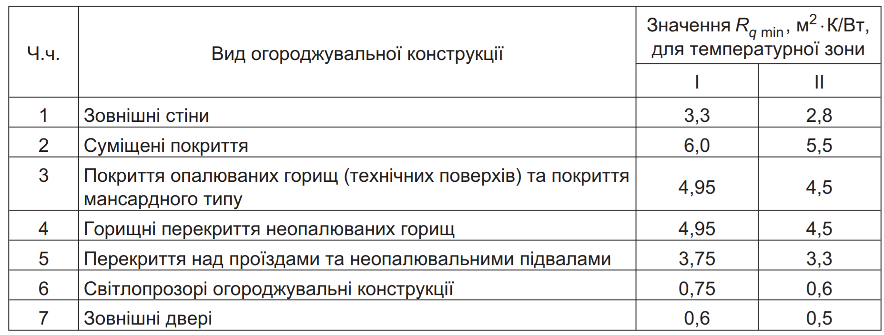

При проектування нового будинку, або розробці проекту для термомодернізації вже існуючого, шар ізоляції має забезпечити щонайменше такий термічний опір огороджуючої конструкції (при заміні вікон або зовнішніх дверей вони мають відповідати цьому нормативу).
Запровадження таких та подібних норм дозволяє запобігти випадків коли в експлуатацію здаються будівля не пристосовані до наших кліматичних умов.
Також важливим показником енергоефективності будівлі є клас енергетичної ефективності будівлі, який дозволяє оцінити кількісне споживання енергії будівлею на м² опалювальної площі. Це дає змогу навіть людям, які погано ознайомлені з концептом енергоефективності, розуміти на прикладі відносної шкали (рис. 2.1), яка будівля буде більш енергоефективною, що, в свою чергу, дозволяє оцінювати будівлю зі сторони вартості її експлуатації, тобто, в будівлі з більш високим рівнем енергетичної ефективності плата за комунальні послуги буде меншою, а отже економічна доцільність покупки такої будівлі (особливо з урахуванням великого строку експлуатації будівель) зростає, а різниця в ціні таких будівель буде нівелюватись. Ця шкала регламентується [3].

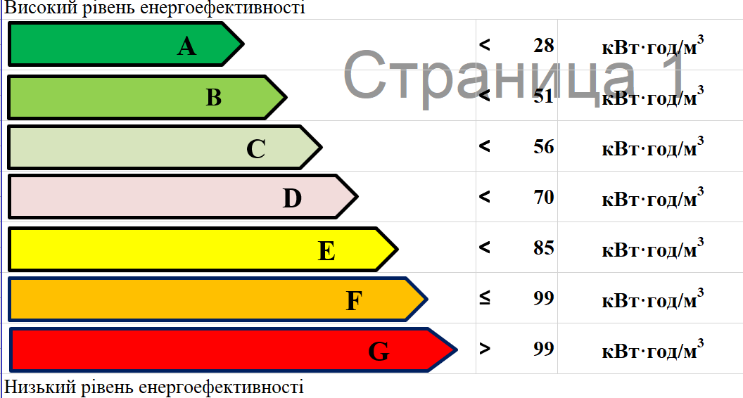
Рисунок 2.1 – Шкала класів енергетичної ефективності житлових будівель за [3]

За [3] мінімальним допустимим класом енергоефективності для нових будівель та будівель які пройшли термомодернізацію є клас С.
Держава готова спонсувати проекти що спрямовані на поліпшення рівня енергетичної ефективності лише за умови, що після термомодернізації буде досягнутий клас енергоефективності не нижче за мінімальний допустимий [1].
Документом в якому зазначається клас енергоефективності будівлі відповідно до [1] є сертифікат енергетичної ефективності будівлі. Він, відповідно до [1], є електронним документом та має бути зареєстрований в державному реєстрі сертифікатів енергетичної ефективності будівлі.
Відповідно до [1] розробкою та реєстрацією сертифікату займається сертифікований спеціаліст – енергоаудитор.
Сертифікат енергетичної ефективності дає змогу житловим та громадським будівлям претендувати на державну підтримку при проходженні термомодернізації, а після ремонту будівля отримує новий сертифікат, та відповідно новий клас енергетичної ефективності.
За сертифікатами та аудиторами наразі ведеться суровий контроль з боку спеціального органу – Державного агентства з енергетичної ефективності України, аудитори, роботи яких після перевірки відзначаються як недостовірні можуть втратити свій кваліфікаційний атестат, і відповідно, можливість здійснювати професійну діяльність.
Отже, підсумовуючи усе вище сказане, Україна великими кроками, наразі, наздоганяє передові світові практики в сфері енергоефективності, приймаючи нові та вдосконалюючи старі закони та норми для досягнення їх відповідності з європейськими нормами. Додатково вводяться нові документи для здачі будівель в експлуатацію, а контроль за спеціалістами та їх роботами є дуже суровим.

2.1.2 Аналіз поточного технічного стану системи

Стіни будівлі самонесучі виконані з керамічної пустотілої цегли (δ_{ц}=510мм, λ_{ц}=0,44Вт/м·К) на цементно-піщаному розчині. Внутрішня частина стін покрита штукатуркою вапняною (δ_{ш}=5мм, λ_{ш}=0,21Вт/м·К), а зовнішня керамічною декоративною плиткою (товщина δ_{п}=20мм, теплопровідність λ_{п}=1,5Вт/м·К), на бетонному розчині.
Загальна товщина стіни складає - 545мм.
Стан зовнішніх стін будівлі – задовільний. Стан плитки в своїй більшості задовільний, місцями помітні невеликі тріщини на стінах та незначні відшарування зовнішнього оздоблення. Також наявне клаптикове утеплення фасаду будівлі (рис. 2.2).
Рисунок 2.2 – Клаптикове утеплення фасаду будівлі

Приведений опір теплопередачі стін не відповідає мінімальним нормативним вимогам відповідно до [5].
Загальна площа віконних та балконних блоків складає 1820м² від загальної площі фасаду (коефіцієнт скління фасаду становить 0,351).
Вікна металопластикові з подвійним склінням в своїй більшості (80%) проте в деяких квартирах зустрічаються й вікна з дерев’яними рамами (20%), що значно погіршує стан світлопрозорих конструкцій в середньому (рис.2.3).
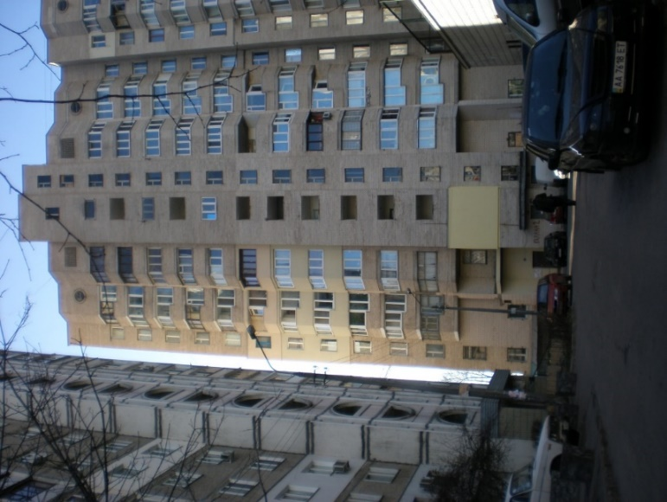
Рисунок 2.3 – Вигляд вікон на фасаді будівлі
Приведений опір теплопередачі дерев’яних віконних блоків не відповідає мінімальним нормативним вимогам, пластикові ж вікна приймаємо як такі, що задовольняють нормативні вимоги, оскільки перевірити всі їх ми не маємо можливості.
Вхідні двері металеві утепленні. Двері запасних входів металеві або дерев'яні. При візуальному огляді дверей виявлено відсутність дверних доводчиків вхідної групи окрім центральних входів.
Приведений опір теплопередачі не відповідає мінімальним нормативним вимогам, що призводить до дуже низького рівня температурних умов (табл. 2.2).

Таблиця 2.2 – Фактичні температури, °С, стін приміщень під час проведення вимірювань
Поверх | Сходи | Балкон | Коридор | Ліфт | Коридор жилий
2 | 4,6 | 2 | 5,5 | 10,6 | 13,8
3 | 4,5 | 2,5 | 7,5 | 11,5 | —
4 | -1 | -1,5 | 2,5 | 6,1 | —
5 | -2 | 3 | 4 | 8 | —
6 | -2,8 | -4,3 | -0,7 | 4,3 | —
7 | -3 | -3,5 | 0,5 | 7 | 13
8 | -3,3 | -5 | -0,5 | 6 | 9,4
9 | -3,7 | -5 | 0 | 4,5 | 11,5
10 | -2,6 | -3,5 | 1,5 | 6 | 10,5
11 | -0,8 | -1 | 3 | 8 | —
12 | 0,8 | 0,8 | 5,7 | 13,8 | —

Дах будівлі плоский, має неопалювальне горище. Капітальний ремонт гідроізоляції даху проведено в 2015 році. Стан даху задовільний, пошкоджень не виявлено. На дах виходять вентиляційні канали, ліфтові шахти.
Покрівля – руберойд по залізобетонній плиті, без утеплення.
Стан покрівлі – задовільний, нещодавно проводилась заміна рубероїду з метою покращення гідроізоляції. На підлозі горища помітні сліди від калюж, які за словами голови ОСББ, виникали до заміни в періоди дощу.
Технічний поверх неопалювальний. На техповерсі наявна розводка трубопроводів системи опалення (стояки П-подібної системи закільцьовані саме тут). Висота техповерху – 2,7 м. Перекриття – залізобетонна плита, в якості утеплювача використано насипний керамзитовий гравій. На підлозі горища помітні сліди від калюж, які за словами голови ОСББ, виникали до заміни в періоди дощу.
Стан перекриття технічного поверху задовільний (рис 2.4). Вентиляційні вікна техповерху засклені, деякі з них пошкоджені.

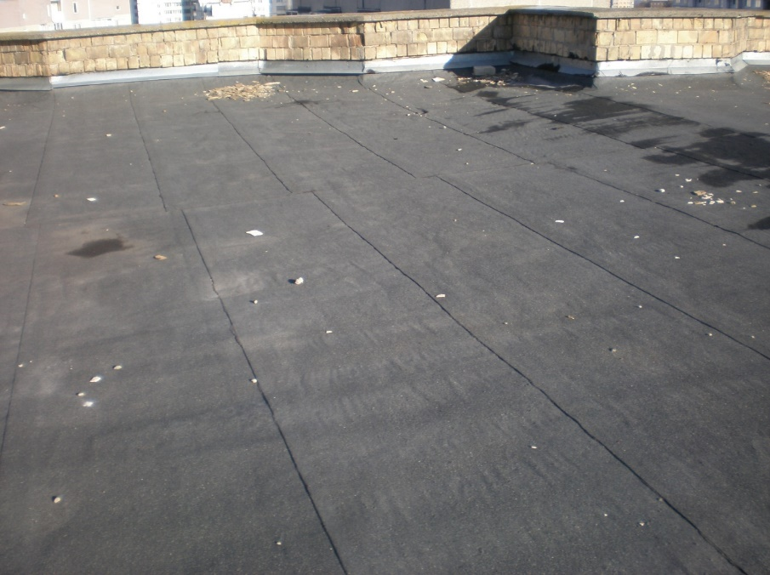
Рисунок 2.4 – Стан даху

Приведений опір теплопередачі перекриття технічного поверху не відповідає мінімальним вимогам [5].
Під будівлею розміщено неопалюваний підвал (техпідпілля). Існуючий стан підвалу – задовільний. В підвалі розміщений тепловий вузол, розведення трубопроводів систем опалення, холодного водопостачання, каналізації.
Перекриття підвалу виконане з залізобетонних плит, бетонної заливки та керамічної плитки. Приведений опір теплопередачі перекриття над неопалюваним підвалом не відповідає нормативним вимогам.
Фундамент стрічковий з фундаментних блоків, основою підлоги по ґрунту є піщано-щебенева підсипка, по ній бетонна стяжка.
Також для будівлі характерні виступи на фасаді (рис. 2.5), які обумовлені специфічною формою будівлі, опір теплопередачі таких огороджуючих конструкцій здається дуже низьким.

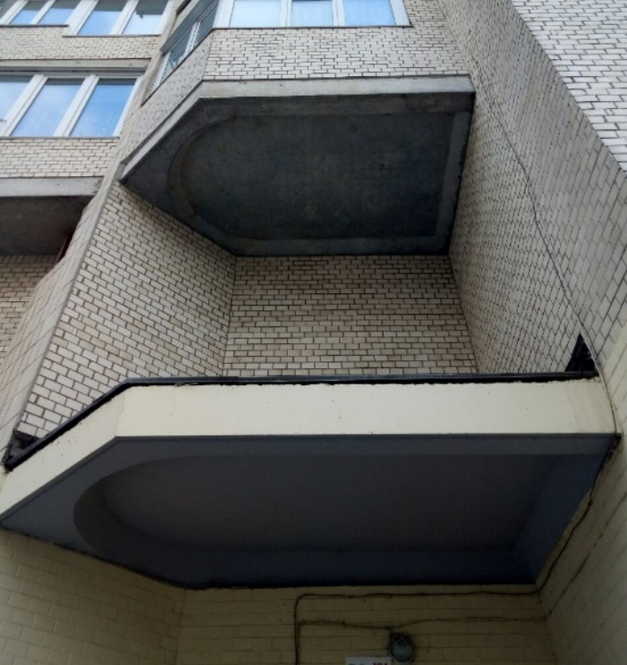
Рисунок 2.5 – Виступи на фасаді будівлі

Термічний опір огороджувальних конструкцій, його мінімальні нормативні значення та площа зведено до таблиці 2.3.

Таблиця 2.3 – Загальні характеристики огороджувальних конструкцій
Вид огороджувальної конструкції | Значення опору теплопередачі огороджувальної конструкції, (м²·К)/Вт |  | Площа  А, м²
Вид огороджувальної конструкції | Існуюче  приведене значення | Мінімальні  вимоги | Площа  А, м²
Зовнішні стіни | 1,39 | 3,3 | 6919,0
Суміщені перекриття | — | 6,0 | —
Покриття опалюваних горищ (технічних поверхів)  та покриття мансардного типу | 0,84 | 4,95 | 1223,0
Горищні перекриття неопалюваних горищ | — | 4,95 | —
Перекриття над проїздами та неопалюваними  підвалами | 2,24 | 3,75 | 1223,0
Світлопрозорі огороджувальні конструкції | 0,64 | 0,75 | 1820,0
Зовнішні двері | 0,48 | 0,6 | 60,0

Також додатково був здійснений обхід житлових приміщень (квартир) по одному зі стояків з метою отримання інформації про температурні режими в квартирах, а саме збір інформації стосовно температури повітря в житлових приміщеннях, та встановлення ії відповідності до існуючих норм.
Також були зібрані та занесені в відповідну таблицю температури поверхонь в цих приміщеннях, а саме, температури внутрішніх та зовнішніх стін, вікон, стелі та підлоги.
Температура повітря торцевої стіни відповідає нормі лише на поверхах з 12 по 9 на торцевій стіні, на нижчих поверхах спостерігаються недотопи, в приміщеннях які знаходяться не біля торцевої стіни на верхніх поверхах спостерігаються перетопи, що свідчить про недоцільне використання теплової енергії.
Також з допомогою датчиків теплового потоку були виміряні втрати теплової енергії через вікна, а також теплові надходження від радіаторів.
Отриманні данні занесені в таблицю в Додатку 2 та в подальшому були використані в моделюванні.
Виходячи з отриманих даних був складений тепловий баланс будівлі (рис. 2.6) втрати через кожний вид огороджувальної конструкції був занесений до таблиці 2.4.

Таблиця 2.4 – Втрати теплоти через огороджувальні конструкції будинку
Огороджувальні конструкції | Втрати теплоти, кВт | Втрати теплоти, %
Фасад жилий | 84,11 | 20
Стіни горища | 7,52 | 2
Вікна | 71,74 | 17
Дах | 32,57 | 8
Інфільтрація | 169,4 | 40
Під'їзд | 27,47 | 7
Підлога | 27,2 | 6

Рисунок 2.6 – Баланс тепловтрат будинку

Отже, термічний опір жодної огороджувальної конструкції не відповідає нормі, це свідчить про те, що будівля потребує термомодернізації.
В першу чергу такий стан огороджувальних конструкцій призводить до ненормативної температури повітря в приміщеннях, а також нераціонального використання теплової енергії в будівлі.
Клаптикове утеплення фасаду окремих квартир не відіграло значної ролі навіть в тих квартирах які його робили. Пошкодженість деяких вікон негативно впливає на температуру теплоносія на технічному горищі.

2.1.3 Шляхи підвищення ефективності

Виходячи з балансу тепловтрат будівлі, пріоритетним напрямком термомодернізації є поліпшення опору теплопередачі саме стін, оскільки через них втрачається 22% всієї енергії будівлі, до того ж їх опір теплопередачі майже в тричі менший за мінімальний допустимий для першої температурної зони відповідно до [5].
Першочергове завдання при термомодернізації даного об’єкту є підвищення опору теплопередачі огороджуючих конструкцій до мінімального нормативного рівня для першої температурної зони України. Оскільки опір теплопередачі стін будинку рівний 1,39 м²·К/Вт, пропонується підвищити його, що позитивно відобразиться на стані енергетичної ефективності в будівлі, а також призведе до покращення внутрішніх умов в будівлі.
На основі отриманих даних та аналізу енергетичного балансу були розроблені 3 моделі будівлі:
- Базова модель, що максимально відтворює існуючий стан будівлі з споживанням енергоресурсів максимально наближеним до реального .
- модель, що відповідає всім нормативним показникам за [3], метою якої було визначення нормального рівня споживання енергоносіїв;
- модель з впровадженими запропонованими заходами з енергозбереження для досягнення нормативів згідно з нормативною базою України.
Перша модель була розроблена виходячи з фактичних даних для балансування моделі, що здійснювалось шляхом регуляції теплових надходжень для отримання рівня споживання теплової енергії рівної показникам загальнобудинкового лічильника.
В другій температури повітря в приміщеннях були підняті до нормативного рівня для встановлення нормальної лінії споживання.
В моделі номер 3 були утеплені фасади, отриманий рівень споживання теплової енергії був порівняний зі споживанням другої моделі, що дало змогу розрахувати ефект від впровадження заходів.
Фактичний термічний опір стін складає: .
Виходячи з відповідної моделі, фактичні тепловтрати через стіни складають: .
Згідно з [5] необхідний термічний опір стін . Використовуємо іншу модель, де стіни будівлі отримують покращене значення опору теплопередачі шляхом додавання мінеральної вати.
Згідно [6] для утеплення стін пропонується використати плити з мінеральної вати густиною 30...40 кг/м³, теплопровідність яких, згідно [7], складає 0,036 Вт/(м·К).
Тепловтрати за новою моделлю, з утепленими стінами становлять
Різниця між старою та новою втратами теплоти становить нашу економію теплової енергії при утепленні стін фасаду.

(2.1)

Річну економію при утепленні стін можна визначити за формулою (2.2).

(2.2)

де n₀ – кількість днів в опалювальному періоді, n₀=176 днів.

або

Визначимо грошову економію в результаті утеплення стін за один рік при поточному тарифі на теплову енергію Т=1654,41грн/Гкал.

(2.3)

Повна вартість заходу з утеплення стін горища складає С=2983332 грн.
Для визначення економічної доцільності заходу необхідно визначити його прямий термін окупності за формулою.

(2.4)

Термін окупності не є точним, оскільки врахувати перетопи на верхніх поверхах та недотопи на нижніх не є можливим, але при розрахунках була взята нормативна внутрішня температура приміщення, а отже захід потенційно має не лише економічний ефект, але й позитивно вплине на умови комфорту в будівлі.
Через вікна втрачається також велика частка енергії, проте стан світлопрозорих конструкцій є задовільним, що ставить під сумнів економічну доцільність проектів спрямованих на покращення теплофізичних властивостей вікон в даному будинку.

2.2 Дослідження джерел теплопостачання та теплових мереж

2.2.1 Аналіз сучасного стану

Ринок теплової енергії в містах України представлений, в своїй більшості великими постачальниками, такими як КП «КИЇВТЕПЛОЕНЕРГО» в місті Київ
Теплова енергії, в більшості випадків, при централізованому теплопостачанні надається від ТЄЦ або від теплоцентралей.
В випадку ТЄЦ теплопостачання є вигідним, оскільки тепло, по своїй суті тут є побічним продуктом виготовлення електроенергії, що лише незначним чином впливає на електричний ККД ТЄЦ.
В випадку теплоцентралі, з урахуванням фізичної зношеності більшості теплових мереж, та розвитком індивідуальних опалювальних пристроїв, доцільність централізованого теплопостачання є сумнівною.
Зношеність систем, наразі, є досить гострою проблемою, оскільки тепловтрати при транспортуванні тепла не лише лягають на плечі користувачів послугами, але й знижують потенціал тепла, що негативно впливає на умови комфорту.
Температурний графік опалення, в більшості своїй, не дотримується, що в сумі з низьким рівнем енергетичної ефективності будівель призводить до того, що температура в приміщеннях може досягати 10-12°С, про комфорт в таких умовах навіть і не йдеться.
Ці фактори, а також постійні аварії і як результат відключення теплопостачання та гарячого водопостачання, призводять до того, що все більше і більше споживачів обирають індивідуальне опалення та ГВП, що дає їм змогу не лише позбутись проблем з відключенням теплопостачання, але й регулювати рівень опалення для дотримання оптимальних внутрішніх умов, запобігаючи перетопів та недотопів.
Значною проблемою в житловому фонді України є також комерційний облік споживання тепла. Існуючі тарифи дозволяють здійснювати оплату лише з урахуванням опалювальної площі будівлі/квартири. Таким чином люди втрачають зацікавленість в енергозбереженні, оскільки без комерційного обліку суми в їх платіжках не зміняться, немає необхідності боротись з можливими перетопами, а самочинна модернізація системи опалення не зможе бути виявлена.
Самочинна модернізація також серйозна проблема інженерних систем України. Не зважаючи на те, що за законом системи самочинно змінювати систему заборонено, фактично, виявити факт модернізації досить складно, адже квартира в будівлі є приватною власністю та зафіксувати факт порушення досить складно.
До того ж модернізація, часто не обмежується простим додавання секцій на радіатор, можливе і облаштування теплої підлоги в квартирі та навіть на балконах. Такі модернізації можуть значно знизити потенціал тепла в мережах і наступні споживачі або платитимуть за неякісні послуги та втратять комфортні умови в квартирі, або будуть змушені модернізувати систему на своїх ділянках, такий ланцюг, в кінцевому результаті може вплинути навіть на баланс магістралі.
Отже, в системі централізованого теплопостачання України є безліч проблем, одні з них виникають з вини постачальників, інші з вини споживачів, також ситуацію погіршує відсутність контролю зі сторони держави. Сукупність цих факторів призводить до того, що все більше споживачів переходять на індивідуальне опалення.
Також гостро стоїть питання комерційного обліку споживання теплової енергії, адже, на відміну від лічильників на воду, лічильники на тепло часто відсутні не лише поквартирно, але й загальнобудинкові. Такий стан речей гальмує темпи термомодернізації в Україні.

2.2.2 Аналіз поточного технічного стану системи

Теплопостачання в будинку за адресою вул. Галана, 2 здійснюється централізовано.
Технічні характеристики теплопостачання наведені в таблиці 2.5.

Таблиця 2.5 – Технічні характеристики теплових мереж та систем
Джерело постачання | Зона ТЕЦ-5
Магістраль | № 4
Тепловий пункт, що постачає теплову енергію | вул. Яблонської, 2
Вузол приєднання | ТК 133/6-5а
Постачальник послуг | КП "КИЇВТЕПЛОЕНЕРГО"

Будівля обладнана тепловим пунктом в підвалі (рис. 2.7), прийом теплоносія та облік спожитої теплової енергії відбувається саме тут.
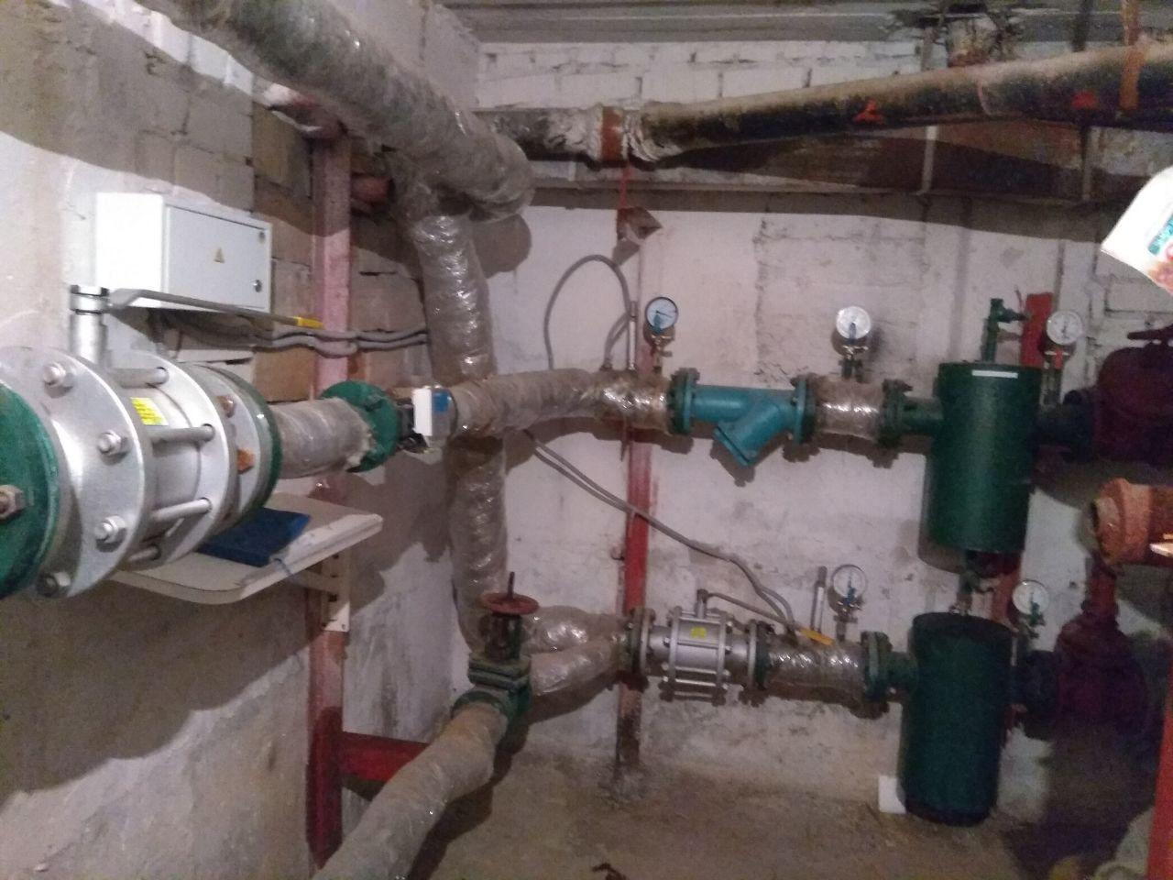
Рисунок 2.7 – Теплопункт в ОСББ «Наш дім на Галана»

Схема теплопункту зазначена в Додатку 3.
У теплопункті встановлений сучасний ультразвуковий лічильник ZENNER Multidata WR3 (рис. 2.8), також він оснащений такими вимірюючими пристроями, як термометри, манометр і витратоміром.

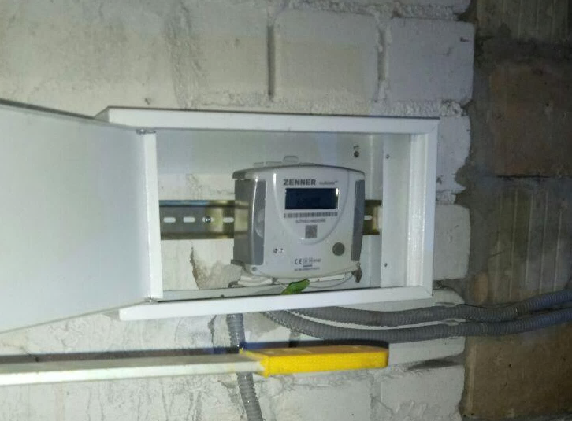
Рисунок 2.8 – Лічильник ZENNER Multidata WR3

Обладнання теплового пункту дозволяє слідкувати за тиском в системі, фіксувати кількість спожитої енергії.
Наявний елеваторний вузол, що дозволяє підмішувати теплоносій на звороті, що, в певній мірі, дозволяє регулювати перетопи та рівень споживання.
Розведення теплоносія відбувається з гори в низ, розводка стояків відбувається на в технічних приміщеннях горища.
Система опалення однотрубна. За проектом радіаторні батареї чугунні М-140, висотою 580мм, баланс теплоспоживання має забезпечуватись різною кількістю секцій на радіаторах та байпасами, регулювання термовентилями не передбачено. Діаграма споживання теплової енергії за 2018 рік показана на рисунку 2.9.

Рисунок 2.9 – Споживання теплової енергії на опалення помісячно та середньомісячні температури

Шляхом обходу квартир по стояку та зняття параметрів системи опалення, а також замірів температури повітря та температур поверхонь стін, було визначено: баланс системи наразі порушено, оскільки наявні самовільні модернізації інженерних систем, шляхом заміни моделі радіатора або додаванням кількості секцій, в результаті такої модернізації, спостерігаються перетопи на верхніх поверхах та недотопи на нижніх. Результати замірів занесені до Додатку 2.

2.2.3 Шляхи підвищення ефективності

Під час дослідження об’єкту був виявлений прорахунок проектувальників, який полягає в тому, що неізольовані труби з гарячим теплоносієм, під час підйому на горище, де відбувається розподіл по стояках, проходять через під’їзд, в якому відсутні вікна, що призводить до значних втрат теплової енергії.
З таблиці 2.6 видно, що теплоносій втрачає від 3 до 6 °С.

Таблиця 2.6 – Температура поверхні труб в під’їзді
Поверх | 1 | 2 | 3 | 4 | 5 | 6 | 7 | 8 | 9 | 10 | 11 | 12
Труба 1 | 58,8 | 58,7 | 58,3 | 58 | 57,9 | 57,5 | 57,2 | 56,8 | 56,2 | 55,3 | 55,3 | 55,2
Труба 2 | 59,4 | 58,3 | 58 | 57,8 | 57,3 | 56,9 | 56,7 | 56,5 | 55,8 | 54,3 | 53,9 | 53,2

Втрати з 1 м труби при проходженні теплоносія на горище знаходяться за формулою (2.5):
(2.5)

де – коефіцієнт тепловіддачі від стінки навколишньому середовищу;
– діаметр труб, ;
– середня температура поверхні труб, °С;
– середня температура повітря в під’їзді, °С.
Коефіцієнт тепловіддачі від стінки труби навколишньому середовищу, знаходиться за формулою (2.6):
(2.6)

де – критерій Нуссельта;
– коефіцієнт теплопровідності повітря за температури 7,15°С;
– діаметр труби.
Критерій Нуссельта визначається за формулою (2.7):

(2.7)

де Gr – критерій Грасгофа;
Pr – критерій Прандтля для повітря при температурі 7,15°С.
Критерій Грасгофа визначається за формулою (2.8):

(2.8)

де – прискорення вільного падіння, ;
– кінематична в’язкість повітря за температури 7,15°С.
Параметри повітря отримуємо з таблиці 2.7 за допомогою інтерполяції.

Таблиця 2.7 – Теплофізичні властивості сухого повітря за умови нормального атмосферного тиску
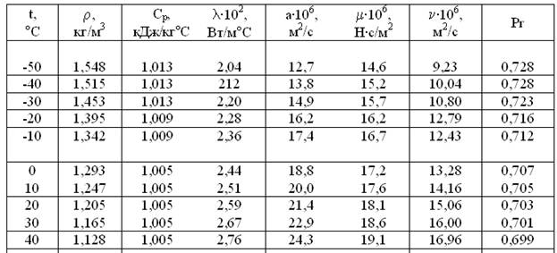

Необхідні нам параметри за температури 7,15 °С представлені в таблиці 2.8.

Таблиця 2.8 – деякі теплофізичні властивості повітря за температури 7,15°С
t, °С | λ·10², Вт/м°С | υ·10⁶, м²/с | Pr
7,15 | 2,49005 | 13,9092 | 0,70557

Розрахуємо параметри Нуссельта і Грасгофа за формулами (2.7) і (2.8).

Отже, знайдемо коефіцієнт теплопровідності від стінки труби за (2.6).
Підставивши значення у формулу (2.5) знайдемо теплові втрати з одного метра труби.

Повні втрати теплоти по всій довжині труби знаходимо за формулою (2.9):

, (2.9)

де – висота одного поверху в під’їзді;
– кількість поверхів в будинку з відкритими пробігами.

Перерахуємо на середньодобову температуру за опалювальній період для м. Києва (-0,1°С).

З метою зменшення втрат пропонується утеплити труби вспіненим поліетиленом товщиною 10мм,

Втрати ізольованої труби знаходимо за (2.39):

(2.10)

де – коефіцієнт теплопровідності вспіненого поліетилену;
– діаметр ізоляції.

Повні втрати з ізольованої труби в під’їзді за формулою (2.9).

Перерахуємо на середньодобову температуру за опалювальній період для м. Києва (-0,1°С).

(2.11)

Зменшення втрат після впровадження заходу:

(2.12)

Економія за опалювальний період.

(2.13)

де Т – тариф на теплопостачання,
– кількість діб опалювального періоду,

Капітальні затрати (КЗ) на впровадження заходу складаються лише з ціни самої ізоляції, яка становить 20грн/м, при необхідних 32,4м отримуємо 594грн., тобто з монтажем 1000грн.
Термін окупності розраховуємо за формулою (2.14).
(2.14)

Додатково, з метою запобігання перетопів та для отримання економічного ефекту після впровадження ЗЕЗів, необхідно замінити залежну схему теплопостачання, пропонується заміна на модульний блочний тепловий пункт від компанії OTOS ВАТТ (рис. 2.10).
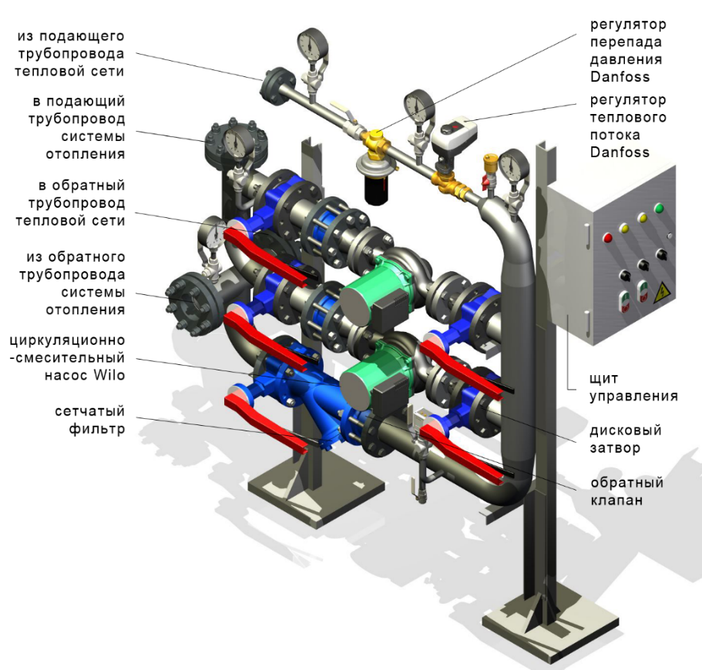
Рисунок 2.10 – модульний блочний тепловий пункт

Беззаперечної перевагою такого ІТП перед теплообмінником є ціна, яка з урахуванням теплової потужності будинку (0,94Гкал/год), дорівнює 217419 грн (для одного ІТП, необхідно 2) з урахуванням усіх витрат на монтаж та доставку.
Додатково в систему ІТП входить система автоматичного погодного регулювання, яка дозволить оптимізувати витрати теплової енергії.
Завдяки погодному регулюванню досягається повна відсутність перетопів, що дозволяє економити близько 20% від споживання теплової енергії.

Розраховуємо прямий термін окупності.

.

Система обладнана двома насосами (основним та запасним), регулятором перепаду тиску та теплового потоку, що забезпечує її надійність.
Усі компоненти ІТП кріпляться на металевій рамі та врізаються в систему теплопостачання будинку.

2.3 Дослідження систем водопостачання та водовідведення

2.3.1. Аналіз сучасного стану

Системи гарячого водопостачання в Україні основані на одному з двох принципів: приготування гарячої води поруч з будівлею або в технічних приміщеннях будівлі в теплообмінниках від централізованого теплоносія, або індивідуальне приготування гарячої води від газових або електронних котлах.
Централізоване водопостачання несе за собою деякі негативні ефекти, серед яких великі втрати при транспортуванні гарячої води, особливо при приготуванні в окремих будівлях, охолодження гарячої води в системі під час простою (в ночні години), що призводить до перевитрати енергії на приготування ГВП та перевитрати води за час стікання охолодженої води з системи.
Додатково, оскільки система централізованого ГВП пов’язана з централізованим опаленням, вона переймає й мінуси системи централізованого опалення, таки як зношеність систем, регулярні аварії та як результат відключення ГВП під час цих ремонтів.
Беззаперечний плюс, економічність самого принципу централізованого приготування ГВП.
Перехід на індивідуальне приготування гарячої води, шляхом встановлення електричних водонагрівачів, в першу чергу спрямоване на подолання незручностей що пов’язані з відключенням гарячої води під час ремонтів, сприяє масовому переходу на такий вид приготування гарячої води й те, що на відміну від обліку тепла на опалення, облік споживання гарячої води часто є індивідуальним, що дозволяє не сплачувати зайві кошти за не спожиту, після встановлення нагрівача, гарячу воду.
Підсумовуючи, традиційне для міст України централізована система ГВП через свою застарілість та критичну зношеність підштовхує населення відмовлятись від даного виду послуг, населення для забезпечення комфортних умов водокористування вкладають гроші в електронагрівачів, встановлення яких не несе економічної користі, як наслідок, при відсутності дій зі сторони постачальників гарячої води, ринок централізованого ГВП в містах може значно зменшитись.
Водовідведення в містах України також традиційно централізована.
Стічні води потрапляють до централізованої каналізації, а після неї потрапляють до станцій аерації каналізаційних відходів, де після ряду процесів очистки, до яких входить:
- фільтрація крупного сміття;
- фільтрація від піску;
- біологічна очистка;
- відстій,
Відділена від нечистот вода підлягає додатковій хімічній обробці, після якої, вона скидається в ріку Дніпро поблизу селища Вишенки.
Такий стан речей щороку наближає Київ до екологічної катастрофи, оскільки поля для зберігання мулу за понад 40 років існування станції переповнені.
Нові проекти спеціального конструкторського бюро Сухіна спрямовані використання мулу в якості палива для подальшого використання в енергетиці України [8], а також в якості органічного добрива.

2.3.2 Аналіз поточного технічного стану системи

В будинку який є об’єктом дослідження магістерської дисертації, приготування ГВП відбувається централізовано.
При обході квартир індивідуальних водонагрівачів не помічено, а нарікань на перебої в водопостачанні від жителів будинку не було, що, проте, не свідчить про кращій рівень сервісу ніж в середньому по місту, оскільки ситуація з відключенням, найчастіше, спостерігається в літні місяці, а дослідження об’єкту відбувалось в осінньо-зимній період.
Приготування гарячої води здійснюється в окремій технічній будівлі поруч з будинком, де за допомогою теплообмінників здійснюється нагрів води від теплоносія систем централізованого опалення.
Нарікань на технічний стан системи ГВП від жителів будинку не було, огляд систем показав, що їх стан є задовільним.
Далі вже нагріта вода постачається в технічний підвал, звідки відбувається її подальший розподіл до квартир.
Схема розподілення ХВП та ГВП по квартирах наведена в Додатку 4 .
Водовідведення в будинку також централізоване. Стан системи задовільний.
Схема розміщення каналізаційних мереж наведена в Додатку 5.

2.3.3 Шляхи підвищення ефективності

Для підвищення енергоефективності систем ГВП та раціоналізації водокористування пропонується проводити роз’яснювальну роботу з жильцями будинку щодо раціонального використання водних ресурсів, агітувати їх щодо встановлення водяних аераторів на крани та двох рівневих арматур на зливні баки унітазів.
Також пропонується додатково утеплити трубопроводи розводки ГВП.

В процесі роботи над тепловою частиною магістерської дисертації було проведено дослідження поточного стану нормативної бази, статистичних даних щодо стану житлового фонду України та, власне, об’єкту дослідження.
Для самої будівлі були проаналізовані стан її інженерних систем, огороджуючих конструкцій, характеру теплопостачання, водовідведення та ГВП. Також в розділі були надані як результати фактичних замірів енергетичних характеристик будівлі так і результати дослідження технічної документації. Аналіз будівлі та ситуації но країні дав змогу оцінити показники будіволі, порівнюючи їх з середніми по Україні.
Також, на основі отриманих даних були запропоновані та розраховані з допомогою динамічного моделювання, та емпіричних розрахунків заходи з енергозбереження, що дало змогу оцінити їх економічну доцільність та вплив на енергоспоживання будівлі та рівень її енергетичної ефективності.
Всі запропоновані заходи з енергозбереження наведені в таблиці 2.9.

Таблиця 2.9 – Характеристики запропонованих заходів з енергозбереження
Захід | Капіталовкладення, грн | Економія, Гкал/рік | Економія, грн/рік | Окупність, років
Утеплення фасадів | 2983332 | 223,73 | 370141 | 8
Утеплення трубопроводу | 1000 | 9,715 | 16072,9 | 0,062
Встановлення ІТП | 434838 | 46,69 | 77242,75 | 5,6

Надалі, результати отримані в процесі замірів енергетичних показників дали змогу провести дослідження спрямовані на аналіз впливу ряду факторів на параметри комфорту в приміщеннях при динамічному моделюванні.

2.5 Дослідження системи електропостачання

2.5.1 Аналіз сучасного стану постачання електричної енергії

Аналіз ринку електричної енергії України

Ринок електроенергії в Україні регламентується Законом України «Про ринок електричної енергії». До того, як закон набув чинності, постачання та розподіл електричної енергії було монополізовано однією компанією, наразі, з 01.01.2019, постачальник електроенергії відповідає саме за функцію постачання, а функції з розподілу електричної енергії виконується оператором системи розподілу (ОСР).
У Києві за забезпечення житлового фонду електричною енергією відповідає оператор системи розподілу ПрАТ «ДТЕК Київські електромережі».
Приєднання нових клієнтів до елекромережі проводиться відповідно до Постанови НКРЕКП від 14.03.2018 №310 «Про затвердження Кодексу системи розподілу» [9].
Як альтернативний постачальник електричної енергії в місті Київ може виступати постачальник «останньої надії» (ПОН). Відповідно до [10] постачальником «останньої надії» на період з 1 січня 2019 року до 1 січня 2021 року виступає Державне підприємство зовнішньоекономічної діяльності «Укрінтеренерго».

Аналіз динаміки тарифів на електроенергію

Прибудинкові території будинку та місця загального користування обслуговуються юридичною особою – об’єднання співвласників багатоквартирного будинку «Наш дім на Галана», таким чином, тариф на електричну енергію споживачів загальнобудинкової групи є відмінним від тарифів для побутових споживачів.
Наявні тарифи для споживачів житлового фонду не враховують додаткову сплату за компенсацію реактивної потужності в системі. Сплата за спожиту електричну енергію відбувається за однозонним тарифом.
Станом на 2019 рік, ціна електричної енергії для юридичних осіб становить 213,36 копійок за кВт·год відповідно до [11].
Значення тарифів на електроенергію для юридичних осіб з 2014 по 2019 рокі згідно [12] наведені в таблиці 2.10.

Таблиця 2.10 – Тарифи на електроенергію в копійках за 2014-2018 роки
Часові межі дії тарифу | Тарифи на електроенергію, в копійках, за 1 кВт·год
Часові межі дії тарифу | без ПДВ | ПДВ | з ПДВ
30.09.2014-31.03.2015 | 26,85 | 5,37 | 32,22
01.04.2015-31.08.2015 | 52,5 | 10,5 | 63
01.09.2015-29.02.2016 | 65,75 | 13,15 | 78,9
01.03.2016-31.08.2016 | 82,5 | 16,5 | 99
01.09.2016-28.02.2017 | 107,5 | 21,5 | 129
01.03.2017-28.02.2018 | 140 | 28 | 168
01.03.2018-28.02.2019 | 172,545 | 34,509 | 207,054
З 01.03.2018 | 177,8 | 35,56 | 213,36

Користуючись отриманими даними, будуємо графік зміни ціни електроенергії в часі (рисунок 2.11).

Рисунок 2.11 – Динаміка цін на електроенергію для юридичних осіб

Графік показує стійке зростання ціни на електричну енергію щороку, а саме тариф змінюється на початку року.
Однозначно, зростання тарифів на електричну енергію продовжаться, що потенційно може збільшити економічну доцільність впровадження заходів з енергозбереження, тобто, зменшить їх окупність, проте темпи зростання важко прогнозувати, оскільки в 2019 році він помітно сповільнився.

2.5.2 Аналіз технічного стану системи електропостачання

Опис схеми зовнішнього електропостачання об’єкта

Схема електропостачання ОСББ виконана за другою категорією надійності електричного постачання. Схемою передбачено електроживлення об’єкту від однієї трансформаторної підстанції ТП-5316 (рис. 2.12). Будинок знаходиться на відстань 55м від ТП-5316.

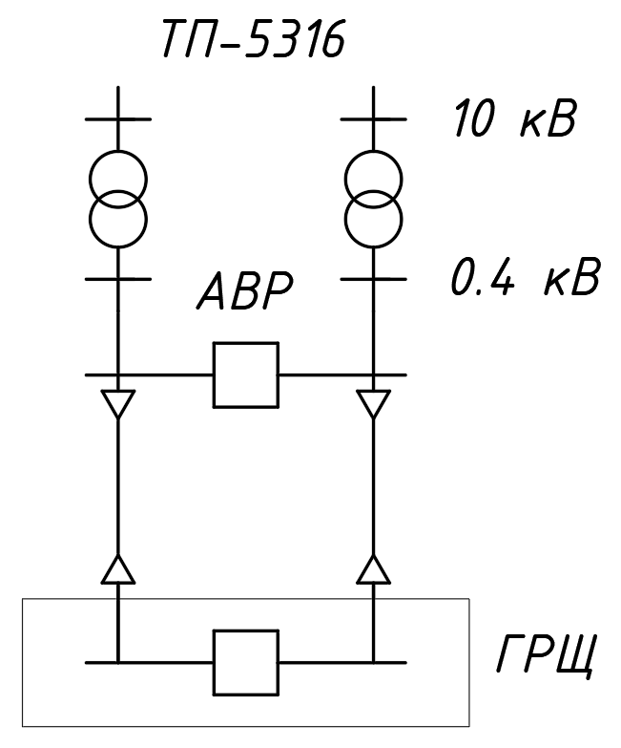
Рисунок 2.12 – Загальна схема електропостачання будинку

Опис схеми внутрішнього електропостачання об’єкта

Розташований РЩ на кожному поверсі дозволяє забезпечити живлення квартир електричною енергією, тобто кожен РЩ розрахований на сумарне навантаження чотирьох квартир.
ГРЩ, в свою чергу забезпечує живлення усіх РЩ, він знаходиться в технічному підвалі будинку.
ГРЩ живиться від ТП-5316 двома кабелями ВВГ 3·70+1·35. Розподіл електроенергії по РЩ здійснюється силовими кабелями ВВГ 4·50. Схема електромереж будинку наведена в додатку 4.
Комерційний облік споживання електроенергії в будинку відбувається поквартирно, також в підвалі встановлений лічильник для обліку енергії на загальнобудинкових та прибудинкових територіях, а також споживаної ліфтами енергії. Виробник і модель лічильників в квартирах відрізняються, оскільки встановленням індивідуальних вузлів обліку займаються мешканці.
У внутрішній схемі електропостачання будівлі критичних несправностей не виявлено, нарікань на стан системи від опитаних мешканців не було, загальний стан системи є задовільним. Система електропостачання перебуває на балансі ОСББ, тому регулярно ремонтується, удосконалюється і оновлюються коштами мешканців будинку.

Характеристика трансформаторних підстанцій (вузлів розподілу електричної енергії) та їх завантаження

Живлення ЖБ на вулиці Галана 2 відбувається від ТП-5316, яка на момент проведення дослідження перебувала на балансі ДТЕК «Київські електричні мережі».
Системи розподілу ТП не були досліджені, оскільки ТП не є власністю ОСББ, саме тому, технічні рішення щодо покращення характеристик ТП розглядатися не будуть.
Точка балансової приналежності та межі експлуатаційної відповідальності прописані в акті розмежування балансової та експлуатаційної відповідальності сторін, відповідно до цього акту межею експлуатаційної відповідальності є вузол приєднання загальнобудинкового комерційного лічильника електроенергії до мережі.

Характеристика основних споживачів електроенергії загальнобудинкових потреб

Складність проведення енергоаудиту в багатоквартирному житловому будинку полягає в важкості доступу до приватних квартир. Власник кожної квартири, представлений фізичною особою, в той час коли ОСББ є юридичною особою, що обслуговує за загальнобудинкові території, саме тому енергоаудит окремих квартир і рекомендації щодо підвищення рівня енергоефективності може проводитися лише за згодою мешканців, тому дослідити і проаналізувати споживачів електроенергії на об’єкті можна лише на загально будинкових територіях будівлі, а саме:
- під’їзд;
- сходові клітини;
- ліфти;
- технічні приміщення.
До споживачів електричної енергії в під’їзді, на сходових клітинах та в технічних приміщеннях відносяться лампи розжарювання та ліфтові установки (табл. 2.11).

Таблиця 2.11 – Характеристика основних споживачів електроенергії об’єкта
Споживач | Кількість споживачів | Номінальна потужність, Вт | Тривалість роботи за рік, год | cosφ | Кп
Лампа під’їзду  Б-220-230-60-1 | 272 | 60 | 8760 | 1 | 1
Лампа на сходах  Б-220-230-60-1 | 44 | 60 | 4380 | 1 | 1
Лампа підвалу  Б-220-230-60-1 | 28 | 60 | 100 | 1 | 1
Електродвигун пасажирського ліфту | 1 | 3550 | 912,5 | 0,65 | 0,68
Електрообладнання  пасажирського ліфту | 1 | 1500 | 912,5 |  | 0,68
Електродвигун вантажного ліфту | 1 | 6500 | 912,5 | 0,65 | 0,68
Обладнання ліфту | 1 | 1500 | 912,5 |  | 0,68
Отже формуємо 3 групи споживачів:
- двигуни ліфтів;
- електрообладнання ліфтів;
- освітлення.

Розрахунок електричних навантажень об’єкту

Проведемо розрахунок навантаження будинку за групами споживачів, використовуючи дані з таблиці 2.12 попереднього розділу.
Освітлення:
Освітлення під’їзду:

де - потужність, що витрачається на освітлення під’їзду будинку;
- потужність однієї лампи розжарювання;
– кількість лам розжарювання в під’їзді будинку;
– коефіцієнт попиту лампи розжарювання;
Лампи розжарювання не споживають реактивної потужності,
Розраховуємо освітлення сходів.

де – потужність, що витрачається на освітлення сходів у будинку;
– кількість лам розжарювання на сходових клітинах будинку.

Освітлення підвалу.

де – потужність, що витрачається на освітлення підвалу;
– кількість лам розжарювання в під’їзді будинку.

Електродвигуни ліфтів:
Активне навантаження.

де – загальна активна потужність двигунів ліфтів будинку;
– потужність електродвигуна пасажирського ліфту;
– кількість пасажирських ліфтів у будинку;
– потужність електродвигуна вантажного ліфту у будинку;
– кількість вантажних ліфтів у будинку;
– коефіцієнт попиту ліфів за [13]
Реактивне навантаження.

де – коефіцієнт потужності ліфту за [6].

Розраховуємо електрообладнання ліфтів.

де – загальна активна потужність електрообладнання ліфтів будинку;
– потужність електрообладнання пасажирського ліфту;
– потужність електрообладнання вантажного ліфту у будинку.
За результатами розрахунків складемо баланс активної потужності об’єкта та зобразимо його у вигляді діаграми (рис 2.13).

Рисунок 2.13 – Баланс потужності загальнобудинкових потреб

Аналізуючи отриманий баланс можна визначити найбільш пріорітетних до модернізації споживачів, а саме тягові електродвигуни ліфтів і прилади освітлення в під’їздах.

Оцінка існуючих засобів компенсації реактивної енергії

Досліджуваний об’єкт відноситься до комунальних споживачів, а отже облік та компенсація реактивної потужності в будинку не ведеться, оскільки плата за компенсацію реактивної потужності не передбачена наявними тарифами.

Облік споживання електроенергії

Облік споживання електричної енергії будинком проводиться за допомогою загальнобудинкового комунального лічильника електроенергії, а також персональних поквартирних лічильників жильців, яких налічується 175.
Тип, конструкція, модель та виробник поквартирних лічильників є персональним вибором мешканцями для кожної квартири і жильці самостійно проводили заміну застарілих приладів обліку.
Однозонний лічильник трьохфазного типу для обліку загального споживання електроенергії об’єктом NIK 2301 АП2 (5-60А,3х220/380В) розміщений в підвалі у технічному приміщенні.
Збір показників споживання загальнобудинкового лічильника здійснюється Іваненко П.П., головою ОСББ «Наш дім на Галана».
Результати даних споживання електричної енергії зводяться до електронних таблиць, що полегшує подальший аналіз і розрахунок, а також зручних для сплати тарифів.

Баланси річного споживання активної та реактивної енергії

За показниками лічильника за 2018 складемо баланс річного споживання електричної енергії. Дані по споживанню електричної енергії показані у таблиці 2.12 і на рисунку 2.14.
Таблиця 2.12 – Помісячне споживання електричної енергії за 2018 рік
 | 2018 рік
місяць | 01 | 02 | 03 | 04 | 05 | 06 | 07 | 08 | 09 | 10 | 11 | 12
Споживання, кВт·год | 7179 | 6480 | 6800 | 7030 | 7019 | 5564 | 4854 | 4560 | 5638 | 7542 | 7216 | 7180

Рисунок 2.14 – Помісячні витрати електричної енергії у 2018 році

На графіку споживання електроенергії наявний провал в споживані з червня по вересень місяць, це можна пояснити тим, що за довшого світового дня, споживається менше освітлення на загальнобудинкових територіях, використання ліфтів в літні місяці менш інтенсивне, оскільки це період відпусток та подорожей за місто, та як варіант, відсутність необхідності в доопаленні електонагрівачами.
Після розподілення загального споживання електричної енергії за групами споживачів маємо таку структуру споживання за 2018 рік (таблиця 2.13).

Таблиця 2.13 – Розподіл витрат електроенергії за споживачами на загальнобудинковій території
Споживач | Потреби ОСББ | Освітлення | Ліфти | Сумарно
Споживання,  кВт·год | 13136 | 29866 | 34060 | 77062

За даними таблиці 2.12 побудуємо діаграму, для наочності структури споживання див. рисунок 2.15.

Рисунок 2.15 – Розподіл витрат електроенергії за 2018 рік

Аналіз діаграми (рис. 2.15) показує, що фактичні значення споживання електроенергії є аналогічними до ситуації споживання активної потужності, тому першочерговими заходами в енергозбереженні будуть реконструкція ліфтів та модернізація системи освітлення.

2.5.3 Шляхи підвищення ефективності використання системи електропостачання для забезпечення електричною енергією

Заміна електродвигунів ліфтів

Як показав аналіз річного електроспоживання загальнобудинковими територіями, найбільшими споживачами електричної енергії (майже 50%) в ОСББ є тягові електродвигуни ліфтів, тому варто розглянути заходи з підвищення їх рівня енергоефективності в першу чергу.
Двигуни ліфтів знаходяться в експлуатації з 1993 року (26 років) і жодного разу не проводилась модернізація. Згідно [14] строк максимальний строк експлуатації ліфта з першого запуску становить 25 років. Компанії, що займаються модернізацією і реконструкцією ліфтових установок рекомендують проводити планове технічне обслуговування ліфтів кожні 10 років, а через 15-20 років експлуатації ліфта проводити його модернізацію для продовження його строку експлуатації. Вчасна реконструкція може збільшити термін експлуатації ліфта на строк до 18 років.
за цей час їх ефективність значно знизилась, тому їх заміна на більш нові та сучасніші двигуни з більшим ККД є доцільним заходом з енергоефективності і дає змогу до заощадження.
В ОСББ в кожному, з чотирьох, під’їздів працюють по два ліфти. Для вантажного ліфту обираємо двигун 5AH225MA6/24НЛБ 9 кВт 1000/250 об/хв, (рис. 2.16) Для пасажирського 5AH200MA6/24НЛБ 6,5 кВт 1000/333 об/хв. Сумарна вартість обох електродвигунів складає 40000 грн з урахуванням всіх видатків.

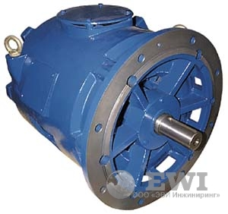
Рисунок 2.16 – Електродвигун ліфтовий 5АН200MA6/24НЛБ

Заміна ламп розжарювання в під’їздах та на сходах на енергоефективні

Досліджуючи баланс річного електроспоживання загальнобудинковими територіями було виявлено, що значна частина електричної енергії споживається освітленням, це спричинено використанням низькоефективних та енергозатратних ламп розжарювання Б-220-230-60-1, що освітлюють кожен поверх в під’їздах ОСББ. Для забезпечення енергозбереження рекомендується замінити прилади освітлення на сучасні високоефективні світлодіодні лампи Philips A60 RCA (929001203887) (рис. 2.17). Заявлені виробником основні характеристики лампи показані у таблиці 2.14.

Таблиця 2.14 – Основні параметри LED лампи Philips A60 RCA
Цоколь | Е27
Аналог лампи розжарювання, Вт | 75
Потужність, Вт | 5
Світловий потік, лм | 800
Строк служби, год | 15 000

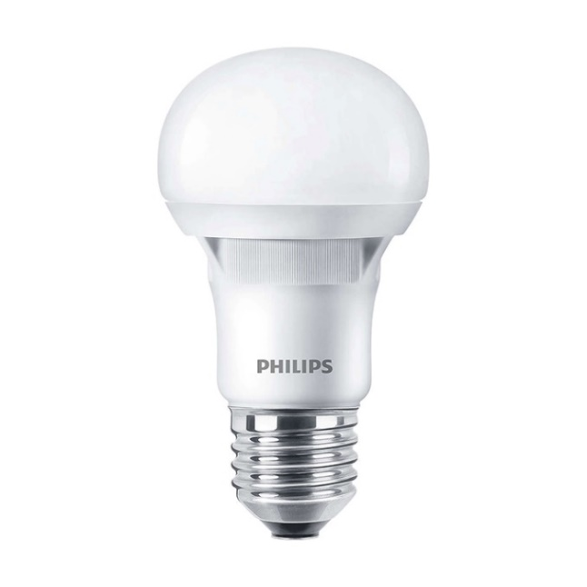
Рисунок 2.17 – LED-лампа Philips A60 RCA

Запропонована LED-лампа забезпечує кращий світловий потік 800 лм при меншому енергоспоживанню, у порівнянні з лампами розжарювання 60 Вт, що мають 710 лм. Завдяки заміні ламп підвищиться рівень освітленості у під'їзді, а отже зростуть і умови комфорту, на сходових клітинах.

Встановлення датчиків присутності в під’їзді будинку та на сходах

Проектом ОСББ не передбачено жодних світлопрозорих конструкцій для забезпечення природнього освітлення на ліфтовому майданчику і поблизу квартир, тому ці зони обладнані цілодобовим штучним освітленням.
На сходах освітлення працює лише в темні години, в середньому 12 годин на добу. За результатами спостерігання жильці майже не користуються сходами, вони надають перевагу ліфту, тому було рекомендовано звести тривалість роботи системи освітлення до мінімуму шляхом встановлення у під’їзді датчиків руху.
Як показує практика мешканці будинку проводять у під’їзді не більше 1000 годин за рік.
Запропоновано встановити у під’їздах датчики присутності Euroelectric ST-09B BLACK 180°, IP44, вартість таких пристроїв [15] становить 255,6 грн за штуку, вартість монтажу і налаштування приймемо 100 грн за однин датчик присутності. Схема місць встановлення датчиків руху на сходовій клітині, на прикладі одного поверху показана на рисунку 2.18.

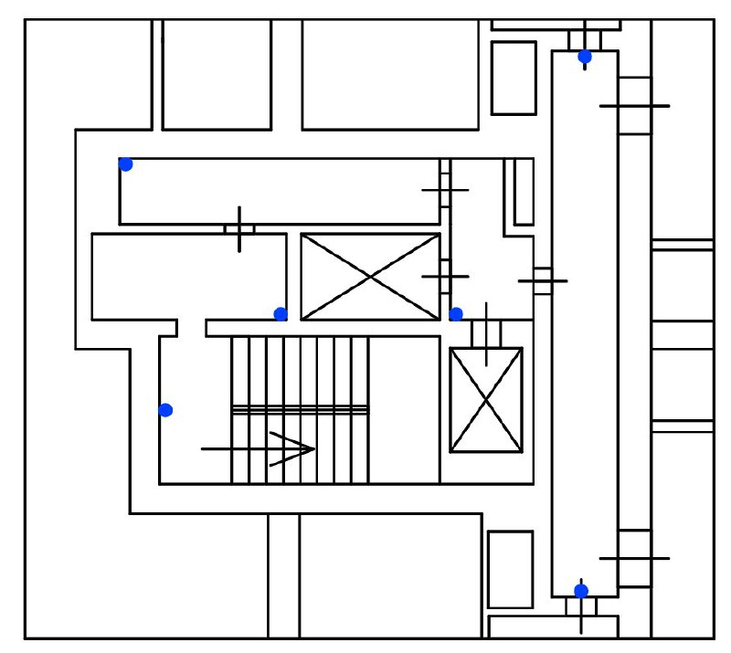
Рисунок 2.18 – Схема розміщення датчиків присутності на загальнобудинковій території будинку

Система автоматичного регулювання опалення

Система опалення ОСББ спроектована за старими стандартами має безліч недоліків, таких як розбалансування, перетопи в деяких квартирах, неможливість регулювання системи. Для вирішення цієї проблеми, а також для використання потенціалу енергозбереження запропоновано впровадити систему автоматичного регулювання і балансування системи опалення.
Для встановлення системи рекомендується мати індивідуальний тепловий пункт, який вже наявний в будинку. В кожному з 4 під’їздів встановлюється проміжний контролер під управлінням якого, знаходяться 14 клапанів регулювання витратою теплоносія на кожному стояку. Ззовні будинку знаходиться датчик температури і активності сонячної радіації. Все обладнання підключається до головного контролера управління (рис. 2.19).

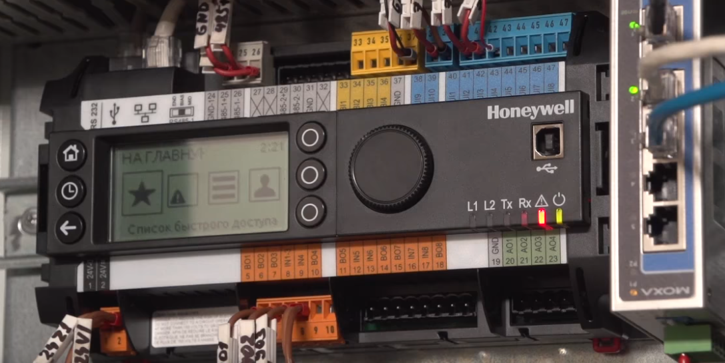
Рисунок 2.19 – Головний контролер системи автоматичного управління і балансування системи опалення

Вищеописана система забезпечує автоматичне балансування тисків по стояках, дозволяє зменшувати потужність системи опалення у періоди тимчасового потепління та налаштувати пониження температури у приміщеннях у вказані години.
Оскільки регулювання здійснюється по стояках, це дозволяє мешканцям на зборах ОСББ прийняти рішення, щодо температури, часу та приміщень в яких, впроваджувати регулювання. Економія від такого заходу може досягати 30-40% за опалювальний сезон.

2.5.4 Пропозиції щодо модернізації системи електропостачання об’єкту для реалізації завдань магістерської дисертації

Завдання магістерської дисертації полягає у застосуванні динамічного енергетичного моделювання для енергоаналізу будівель при енергоефективній модернізації.
Програмне забезпечення, що застосовувалося, створене для детального аналізу теплових потоків у приміщеннях, тому не має можливостей до детального дослідження електричної складової будівлі. Модель враховує лише питомі приблизні показники, Вт/м², для освітлення і електроприладів, тобто складову, що впливає на теплопотребу будівлі.
Було б доцільно врахувати в моделі конкретне обладнання, його кількість та потужність. Оскільки в дослідженнях енергоспоживання об’єкта ми змінювали параметри системи опалення, то це також спричиняє зміни у використанні електричних опалювальних приладів і іншого обладнання, яке не враховується. Також для повного енергоаналізу необхідно мати можливість реалізації заходів з енергозбереження в частині систем електропостачання.
У роботі проведений аналіз впливу ринкових змін на ОСББ. Розглянута структура постачання електричної енергії кінцевому споживачу. На сьогоднішній день в Україні за постачання і за розподіл електричної енергії відповідають різні компанії: постачальник електричної енергії і оператор системи розподілу. Для ОСББ «Наш дім на Галана» оператором системи розподілу виступає ПрАТ «ДТЕК Київські електромережі». Також при відсутності бажання працювати з вищезазначеним ОСР об’єкт може укласти договір з постачальником «останньої надії», яким було визначено ДПЗД «Укрінтеренерго».
Тарифна політика для ОСББ характеризується постійним стабільним зростанням цін на електричну енергію, це робить заходи з енергозбереження ще більш ефективними.
На об’єкті проведений огляд систем зовнішнього і внутрішнього електропостачання. Живлення будинку забезпечується від однієї трансформаторної підстанції ТП-5316. Стан внутрішньої мережі електросистеми перебуває у задовільному стані. Основними споживачами на загальнобудинковій території є пасажирські і вантажні ліфти, а також освітлення сходових клітин і приквартирних зон. Розраховано активне і реактивне навантаження, а також

проаналізовано фактичне споживання електричної енергії і складений баланс споживання електроенергії на загальнобудинкових територіях.
В будинку встановлені індивідуальні комунальні лічильники обліку електричної енергії у кожній квартирі, а також загальні лічильники для обліку споживання електроенергії на потреби ОСББ.
Наявними тарифами не передбачена плата за споживання реактивної потужності, тому в досліджуваному будинку не ведеться облік та компенсація реактивної енергії.
Розроблено ряд корисних заходів, впровадження яких дозволить підвищити рівень енергетичної ефективності будівлі і зменшити фінансові затрати за споживання енергоресурсів. Пріоритетними до реалізації заходами мають стати ті, що зменшать споживання найбільш енергоємних споживачів, тобто заходи, що стосуються ліфтів і систем освітлення. Було запропоновано замінити електротягові двигуни ліфтів, повністю замінити прилади освітлення на енергоефективні, а також модернізувати систему освітлення датчиками присутності.

Висновок до розділу

Метою розділу було дослідити характеристики будівлі, а саме: стан огороджуючих конструкцій (фасаду будівлі, вікон, даху, вхідних дверей), інженерних систем (системи теплопостачання, системи холодного та гарячого водопостачання, водовідведення), електричних мереж, в порівнянні з ситуацією житлового фонду в середньому по країні.
Стан огороджувальних конструкцій вже існуючих будівель є поганим, проте нові нормативи та закони регламентують термомодернізацію та мінімальні показники енергоефективності, така політика держави призводить до покращення ситуації щодо енергоефективності в Україні.
За результатами аналізу інженерних систем житлового фонду України, а саме міста Київ можна зробити такі висновки:
- для левової частки житлового фонду великих міст найтиповішим є централізоване теплопостачання, та ГВП;
- мережі теплопостачання (а отже і ГВП) знаходяться в не найкращому стані, оскільки, в переважній більшості, фізично та морально застарілі;
- для інженерних мереж будівель досить типовою є їх самовільна та безконтрольна модернізація, що може призводити до розбалансування не лише в системах будівлі, але й міста;
- постійні аварії та, як наслідок перебої ГВП призводять до збільшення числа використання індивідуальних водогрійних котлів.
Аналіз нормативної бази та стану будівлі виявили невідповідність теплотехнічних характеристик мінімальним нормативним вимогам. на основі цього, а також структури споживання теплової енергії були запропоновані, розроблені та оцінені з економічної точки зору заходи з енергозбереження: утеплення фасаду, утеплення теплоподаючого трубопроводу, встановлення ІТП,
Розрахунок утеплення фасадів був проведений на основі динамічного моделювання, що дозволило поєднати Українські нормативи та сучасні методи енергоаналізу та, як результат, отримати значення максимально наближені до реальності.

3 АНАЛІЗ ЕНЕРГЕТИЧНИХ ХАРАКТЕРИСТИК БАГАТОКВАРТИРНОГО БУДИНКУ НА ОСНОВІ ДИНАМІЧНОГО МОДЕЛЮВАННЯ

Сучасні методи моделювання дозволяють розробляти комп’ютерні моделі високої складності та деталізації.
Першим кроком до створення якісної моделі є детальне дослідження будівлі, таке дослідження включає в себе як роботу з технічною документацією так і натурні заміри.
Створена основуючись на реальних замірах модель, є практично цифровим двійником реальної споруди, що дозволяє легко оцінювати вплив тих чи інших рішень на стан енергоефективності будівлі, а сучасні методи динамічного моделювання дають змогу дослідити більше параметрів порівняно зі стаціонарними та квазістаціонарними методиками розрахунку енергопотреби та енергоспоживання, що дозволяє враховувати такі параметри як масивність та перетопи, що не є можливим в нединамічних розрахунках.

Програмне забезпечення

Першим етапом побудови моделі було створення геометрії у програмному забезпеченні DesignBuilder [16] (рис. 3.1), адаптована для користувачів програма зі зручним графічним інтерфейсом. Також за допомогою DesignBuilder були задані графіки перебування людей в приміщеннях, додане водяне опалення, первинні параметри та характеристики огороджувальних конструкцій.
Подальше робота з моделлю і безпосередні моделювання здійснювались за допомогою консольної програми EnergyPlus [17,18] (рис. 3.1), що є надзвичайно потужним інструментом та дозволяє моделювати енергетичне навантаження будівель та аналізувати інженерні системи[19-25].


Рисунок 3.1 – Логотип EnergyPlus'а і DesignBuilder'а

Зовнішні умови

Створені моделі враховують не тільки задані статичні і динамічні параметри самої будівлі, але й використовують зовнішні кліматичні умови з урахуванням особливостей заданого регіону, це значно наближує модель до реального об’єкту. В якості вихідних погодних умов в нашій моделі були використанні дані IWEC (The International Weather for Energy Calculation) [26] для міста Київ, файл створений Національним центром кліматичних даних США. База погодних даних IWEC має інформацію про величину таких параметрів як температура сухого термометра (рис. 3.2), напрям і швидкість вітру, пряма та розсіяна сонячна радіація (рис.3.3), відносна вологість, атмосферний тиск, тощо в погодинному зрізі.

Рисунок 3.2 – Температура зовнішнього повітря протягом опалювального сезону для м. Києва

Рисунок 3.3 – Сонячна радіація, погодинні показники на протязі року за IWEC

Вхідні та вихідні параметри моделі

Під час обстеження будівлі була досліджена технічна документація та визначені характеристики об’єкту, які надалі були використані у створенні комп’ютерної моделі (рис. 3.4), до них відносяться:
- генплан;
- зовнішні та внутрішні обміри будівлі;
- склад стін та перегородок;
- стан та характеристики світлопрозорих та дверних конструкцій;
- кількість жильців;
- показники та схема системи теплопостачання.

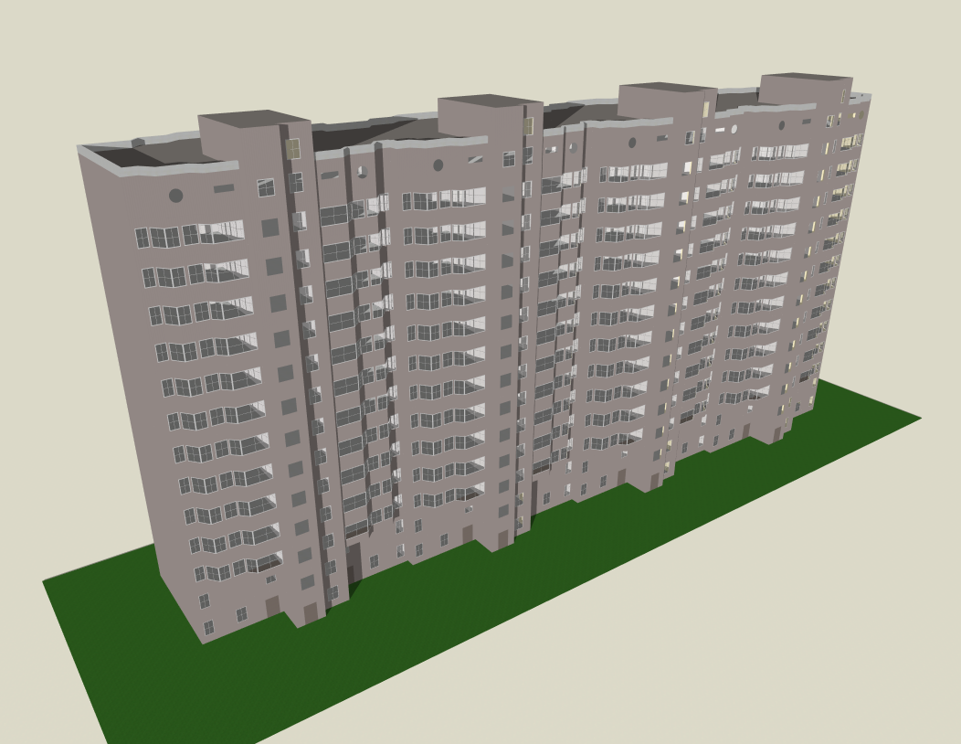
Рисунок 3.4 – Повний фасад будинку у ПЗ DesignBuilder

В модель також була додана система централізованого водяного опалення, що споживає енергію для підтримання комфортних 18°С в приміщеннях житлових та 16°С в нежитлових приміщеннях.
Модель дозволяє розраховувати саме показники для централізованого водяного опалення (рис. 3.5), а не ідеального варіанту з повітряним опаленням, що дозволяє враховувати інерційність системи опалення, проте, програма не дозволяє задати реальний стан системи опалення для врахування всіх недоліків інженерних систем.
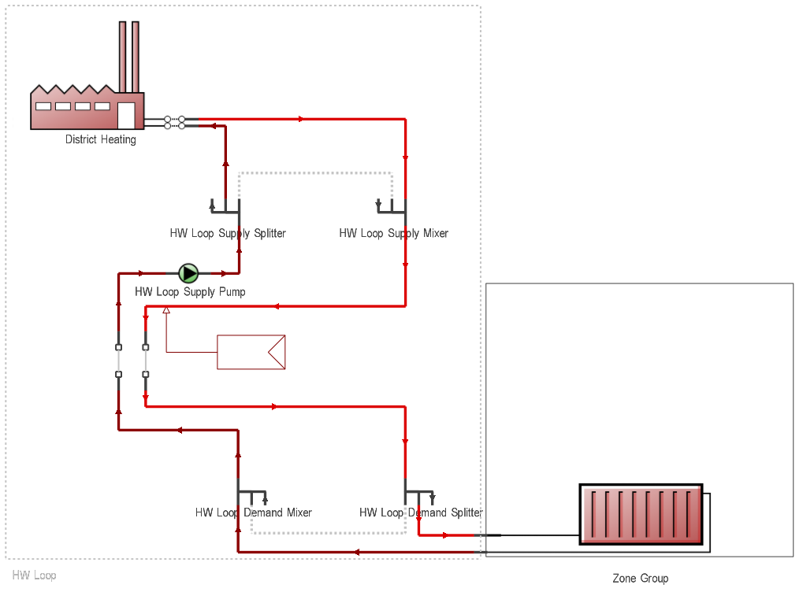
Рисунок 3.5– Схема теплопостачання ОСББ

Під час моделювання були також враховані теплонадходження від системи освітлення, електричного обладнання, людей у приміщеннях, генерацію СО₂ в результаті процесів метаболізму з урахуванням специфіки активності(рис. 3.4). Вентиляція природня з мінімальним допустимим повітрообміном 7·10 л/(с·люд.) + 0,35 л/(с·м²). Освітлення задане необхідним рівнем освітленості згідно [27] на рівні 300 лк та питомою густиною освітлення 12 Вт/м².
Функціонал програмного забезпечення дозволив врахувати в моделі значення витрат гарячої та холодної води за нормативними показниками, задати режими роботи будівлі, системи опалення, вентиляції, активності людей, освітлення, електроприладів, використання кухні, тощо (рис. 3.6).

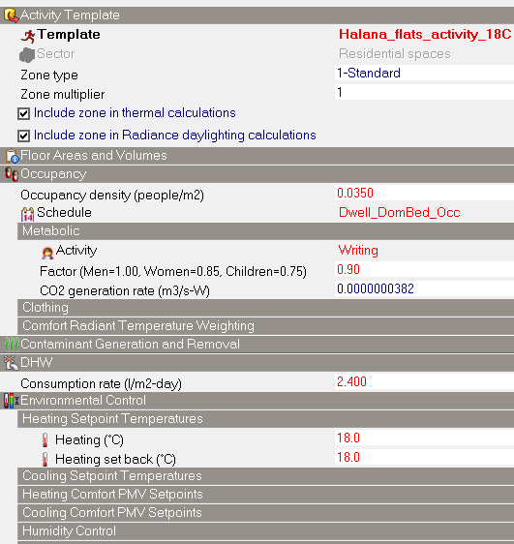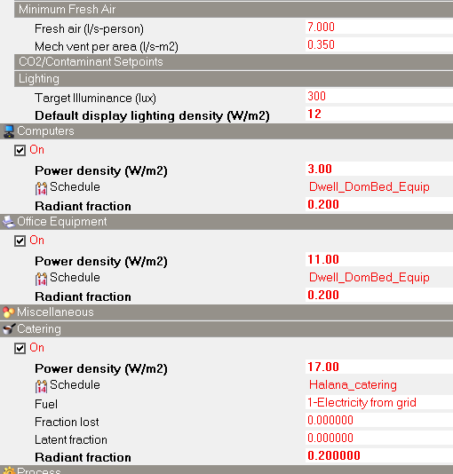
Рисунок 3.6 – Налаштування моделі у ПЗ DesignBuilder

Оскільки при замірах фактичних показників спостерігалось зниження температури повітря в квартирах в результаті втрати потенціалу теплоносія в радіаторах вниз по одному стояку, виникли складнощі при енергоаналізі будівлі, скільки EnergyPlus не здатен враховувати такі значні відхилення від проектних показників системи, а для задання всіх цих параметрів в ручну необхідно було здійснити обхід всіх квартир, що звісно не є можливим.
Для запобігання значних розбіжностей в енергопотребі будівлі, комп'ютерна модель була скорегована для досягнення значень споживання тепла наближених до показників загальнобудинкового лічильника.
Для подальшого аналізу енергоспоживання та розрахунку економічної доцільності заходів з енергозбереження будівлі було створено три моделі будинку:
- Базова модель, що максимально відтворює існуючий стан будівлі з споживанням енергоресурсів максимально наближеним до реального;
- Модель, що відповідає всім нормативним показникам за [3], метою якої було визначення нормального рівня споживання енергоносіїв;
- Модель з впровадженими запропонованими заходами з енергозбереження для досягнення нормативів згідно з [5].
Безумовною перевагою EnergyPlus перед багатьма іншими програмними продуктами є те, що він здатен розрахувати та вивести безліч параметрів, в якості результатів моделювання. Програма дає змогу отримати результати моделювання у вигляді таблиць або у текстових форматах.
Часові інтервали для отриманих параметрів можуть бути річні, помісячні, погодинні періоду або, навіть, з кроком на годину, нас, звісно.
Економія енергоносіїв для визначення економічної доцільності заходів з енергозбереження визначалась за різницею втрат через огороджувальну конструкцію яка підлягала утепленню, а сама величина втрат, в свою чергу, була отримана з вихідних даних моделі.
Не зважаючи на те, що будівля за адресою віл. Галана 2 уособлює велику кількість типових для житлового фонду України проблем, геометрія будівлі, а також деяка інша її специфіка робить її не типовою, саме тому, було запропоновано дослідження щодо впливу на енергопотребу та на індекси теплового комфорту зміни параметрів теплоізоляції та специфіки різних методик розрахунку повітрообміну проводити на, так званих, репрезентативних приміщеннях, що значно пришвидшує моделювання, та полегшує розрахунки, а також дозволяє узагальнити результати та висновки моделювання.
Використання репрезентативних приміщень є нормальною світовою практикою, а ефективність досліджень підтверджується [28, 29, 30,31].

3.1 Аналіз впливу на енергопотребу та на індекс теплового комфорту (PMV) зміни параметрів теплоізоляційної оболонки зовнішніх стін

Для дослідження будівлі створено динамічні імітаційні моделі кімнати на базі програмного продукту EnergyPlus [25] для теплофізичних властивостей огороджень типу "хрущівка" та "сталінка" для коефіцієнту засклення 0.4 орієнтованих на північну (Пн) та південну (Пд) сторону. Розміри кімнати 5,5х6,1 м, висота приміщення 3,2 м. Кімната має одну зовнішню стіну (5.5 м) з вікном. Вікно - двокамерний металопластиковий склопакет з повітряним заповненням. Несуча частина зовнішньої стіни виконана на основі цегельної кладки в дві цегли (500 мм). Несуча частина внутрішніх стін виконана з цегляної кладки в півцегли. Перекриття над опалювальними приміщеннями залізобетонні – 20 см. Вентиляція природна з кратністю повітрообміну 1 год-1. Шар утеплювача - 10 см. Система опалення повітряна. В досліджені використані погодинні кліматичні дані типового року міжнародного погодного файлу IWEC для умов міста Києва [18], які представлені в розширенні "EPW" для легкої синхронізації з імітаційною моделлю на основі EnergyPlus. [32]
Для оцінювання показників теплового комфорту суб’єктивні параметри комфортності приймаються наступними: термічний опір одягу людини Iclo=0.155 м2·°С/Вт; активність людини (метаболізм) М=70 Вт/м2. [32]

Енергопотреба та навантаження на систему опалення для різних графіків температури у приміщенні

На рис. 3.7 наведено енергопотребу для річних інтервалів на опалення для репрезентативних приміщень новобудов та старих будівель для різних графіків регулювання температури повітря в кімнаті (провал) та без регулювання. [32]
З рис. 3.7 слідує, що енергопотреба на опалення для зимових місяців відрізняється для північної (Пн) та південної (Пд) орієнтацій на 15-20%, для більш теплих місяців опалювального сезону дана відмінність більша та знаходиться в межах 40-65%. [32]

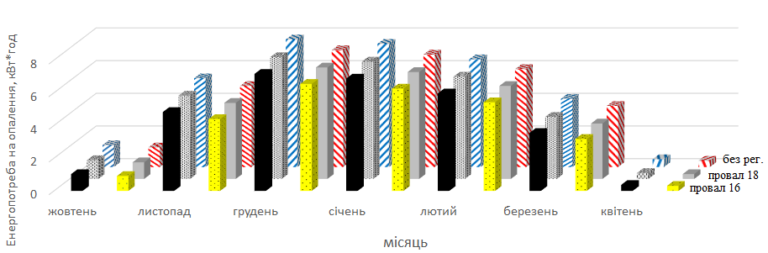
а)
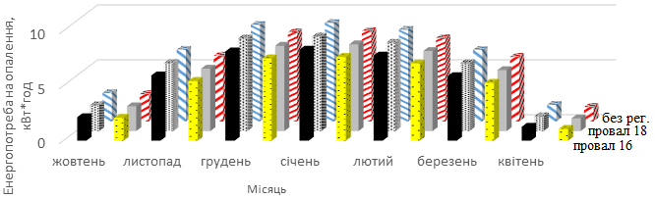
б)
Рисунок 3.7 – Енергопотреба на опалення при впроваджені переривчастих режимів опалення для приміщень, орієнтованих на південь (а) та північ (б):
- товщина несучого шару червоної цегли 50 см;
- товщина несучого шару червоної цегли 50 см та наявність
утеплювача мінеральна вата - 10 см;
- без рег. – без регулювання опалення, температура в приміщенні 20°С;
- провал 16 та 18 – рівень температури в неробочі години при впровадженні переривчастих режимів опалення, °С.

Впровадження переривчастих режимів опалення призводить до зменшення споживання тепла до 13% загалом для опалювального періоду. Для зимового періоду року даний економія становить 8-10%, а для періоду міжсезоння до 25%.
Для детального аналізу погодинних коливань навантаження виділено два місяці: для холодного періоду року з низькою сонячною активністю – грудень (рис. 3.8, а), для періоду міжсезоння – березень (рис. 3.8, б). [32]
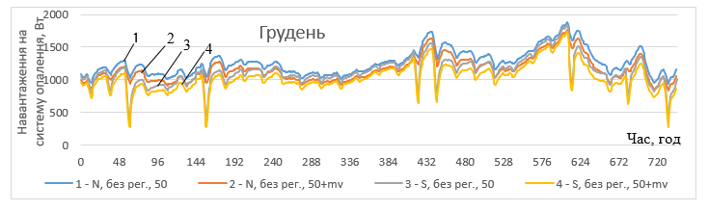
а)
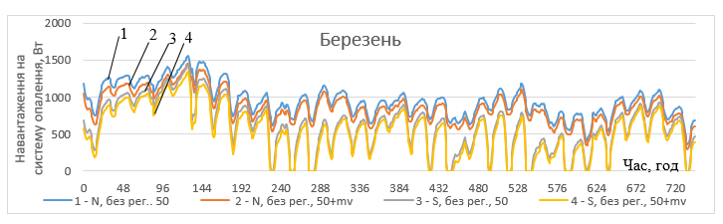
б)
Рисунок 3.8 – Навантаження на систему опалення для грудня (а) та березня (б):
S – приміщення орієнтовані на південь; N – приміщення орієнтовані на північ.

Для північної орієнтації та безсонячних днів будь-якої орієнтації нанесення утеплювача більш відчутно впливає на навантаження на систему опалення. На рис. 3.8, а разові суттєві зниження навантаження на систему опалення для південної орієнтації пояснюється одноденними сплесками сонячної активності. На рис. 3.8, б для південної орієнтації для теплих місяців опалювального періоду характерні часті короткострокові відключення опалення. [32]

Індекс теплового комфорту для різних графіків температури у приміщенні

Одними з основних величин в процесі дослідження були показники, що відображають тепловий комфорт, PMV (прогнозовані середні тепловідчуття) та PPD (прогнозований відсоток незадоволених).
Нині забезпечення належного рівня теплового комфорту є важливою та актуальною проблемою.
Показник PMV вказує на різницю між тепловіддачею людини в приміщенні та тепловиділенням, що відбувається при оптимальному рівні теплового комфорту (рис. 3.9). Нульове значення коефіцієнту PMV вказує на умови, при яких кількість енергії, віддана людиною дорівнює кількості енергії, що приймається з оточуючого середовища, шляхом конвекції, радіації, випаровування та теплопровідності. Умови комфортності визначаються за рівнем температури у приміщенні (рис. 3.9).

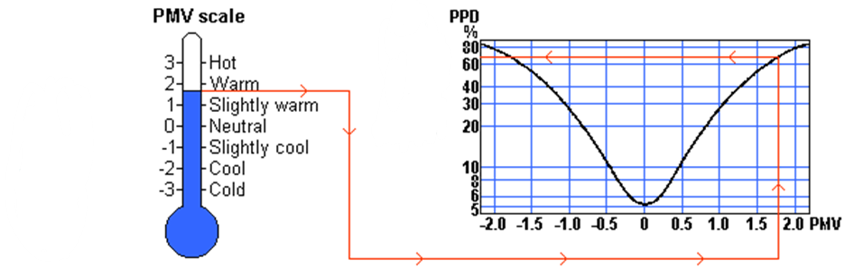
Рисунок 3.9 – Вплив PMV і PDD на людські відчуття

Прийняті в Україні стандарти, що регламентують оцінку теплового комфорту у приміщеннях [33, 34] ґрунтуються на балансі між енергообміном поверхні тіла людини та поверхонь оточуючих предметів і визначають розрахунок PMV.
Енергоспоживання будівлі залежить від різних факторів, рівень комфорту ж визначається на основі температури повітря у приміщенні. Це звичні уявлення що покладені в основі стандартів по енергоефективності. Однак. Питання теплового комфорту є досить актуальними і розвиваються починаючи з 1970 р. Фангером [35]. [32]
Індекс теплового комфорту розраховується відповідно до ДСТУ Б EN ISO 7730: 2011 [36]. Для робочих годин опалювального періоду для репрезентативного приміщення із зовнішньою стіною, орієнтованою на Пн та на Пд, із застосуванням енергоощадних режимів опалення. [32]
PMV для зимових місяців має середнє значення на рівні -0,4 …-0,5 з погодинними збільшеннями амплітуди коливань в період міжсезоння до 0,9-1,1.
Відрізняється, тим що амплітуди коливань в період міжсезоння для Пн орієнтації від’ємні, для Пд – додатні. Крім того, для Пд орієнтації спостерігаються окремі піки PMV для всього холодного періоду в сонячні години. [32]
Впровадження переривчастих режимів опалення призводить до зменшення споживання тепла і до зниження PMV в середньому на 20 %. Для зимового періоду зниження PMV становить 18-25%, а для періоду міжсезоння до 100%. Встановлення додаткового шару теплоізоляції підвищує PMV на 5 – 40 % для стіни Пн орієнтації та на 6-80 % для Пд орієнтації (рис. 3.10, 3.11, б). [32]
Аналіз даних рис. 3.10, 3.11 показує, що зміни PMV при розгляді приміщень різної орієнтації викликані зменшенням середньої радіаційної температури для Пн, а при застосуванні енергоощадних режимів опалення ще й впливом на радіаційну температуру в робочі години зниження температури повітря у приміщенні в неробочі години. У грудні найнижчі значення PMV -0,59, що обумовлено зниженням середньої радіаційної температури до 17 °С, а найвищі -0,13 , для tr=22°С. Отже, у грудні регулювання для приміщення із Пн орієнтацією обумовлює зниження PMV на 16 – 24%, а з Пд 16–64%. У березні – найнижчі значення PMV досягають -0,55, а tr=17,5°С, а найвищі 0,45, для tr= 25°С. Що обумовлено надходженням сонячного випромінювання і дозволяє для приміщень Пд орієнтації прогнозувати додатково знижувати температуру повітря у приміщенні у години максимуму сонячних надходжень без погіршення умов комфортності. [32]

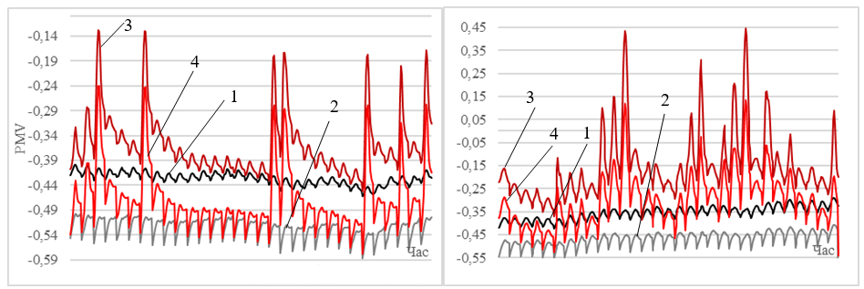
а) б)
Рисунок 3.10 – Значення PMV у грудні (а) та березні (б) в робочі години з 8 до 20.00: Пн 1‒ без регулювання; 2‒ провал 16 °С; Пд 3‒ без регулювання; 4 ‒ провал 16 °С
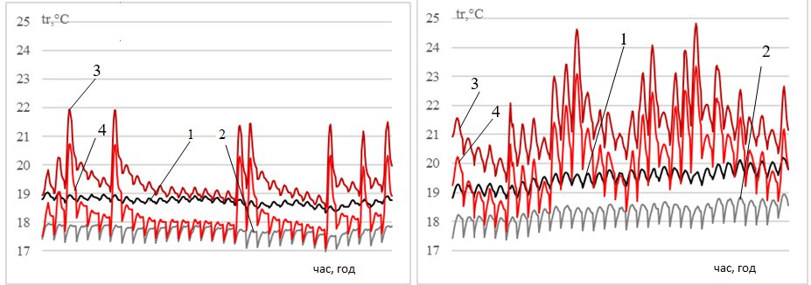
а) б)
Рисунок 3.11 – Середня радіаційна температура повітря у грудні (а) та березні (б) в робочі години з 8 до 20.00: Пн 1‒ без регулювання; 2‒ провал 16 °С; Пд 3‒ без регулювання; 4‒ провал 16 °С

Проведено дослідження енергопотреби будівлі та індексу теплового комфорту для утепленого і не утепленого репрезентативного приміщення із орієнтацією зовнішньої стіни на Пн та Пд за умови застосування енергоощадних режимів опалення на основі динамічних енергетичних моделей створених в програмному продукті EnergyPlus. Отримано наступні результати: [32]
- Впровадження переривчастих режимів опалення призводить до зменшення
споживання тепла до 13% загалом для опалювального періоду. Для зимового періоду року даний економія становить 8-10%, а для періоду міжсезоння до 25%. [32]
- Впровадження переривчастих режимів опалення призводить не лише до
зменшення споживання тепла, а й до зниження від’ємних PMV в середньому на 20 %, але не виходячи з допустимого діапазону умов комфортності (0,5…-0,5). Для Пд орієнтації в період міжсезоння можливо додаткове зниження рівня опалення з збереженням PMV в діапазоні комфортності. [32]
3. Встановлення додаткового шару теплоізоляції підвищує умови комфортності за показником PMV, особливо для стіни Пд орієнтації. [32]

3.2 Дослідження впливу різних методик розрахунку природньої вентиляції на енергоспоживання будівлі

Актуальною проблемою, наразі, є також і визначення тепловтрат через вентиляцію, оскільки в більшості випадків, рекуперація повітря відсутня, а втрати тепла від повітрообміну можуть становити до 40% від загальної енергопотреби будівлі.
Сучасна методика розрахунку витрати теплоти на вентиляцію за [3] опирається на кратність повітрообміну в приміщенні, яка, для визначення базового рівня споживання, нормативно приймається рівній 0,8.

Практично, коефіцієнт рідко відповідає нормативному, а при визначенні, наприклад, класу енергетичної ефективності будівлі, виміри реальної кратності повітрообміну проводяться рідко, що викликано вартістю необхідного обладнання та складною методикою вимірів відповідних показників, а беручи до уваги те, що кратність може значно відрізнятись навіть в приміщеннях однієї будівлі, а також сильно залежить від специфіки експлуатації будівлі, та людей що там перебувають (навіть в житлових приміщеннях), доцільність таких вимірів стає дуже сумнівною.
Такий стан речей вимагає принципово нового підходу до вирішення проблеми розрахунку або виміру показників що відповідають за втрати тепла на повітрообмін.
Наявні квазістаціонарні методи розрахунку потреби на опалення або теплоспоживання також вимагають жертвувати або точністю розрахунків або ж потребують значного їх ускладнення для досягнення бажаного результату.
Вирішенням може стати застосування динамічних моделей. Динамічне моделювання в програмному середовищі, такому як EnergyPlus, дозволяє враховувати велику кількість параметрів для досягнення максимально точного результату, або за бажанням спростити розрахунки, якщо велика точність не вимагається.

Огляд обраних для аналізу методик

В роботі розглядались 4 методики:
- Blast;
- DOE-2;
- нормативна витрата повітря за [3];
- задання нормативної кратності повітрообміну.

Blast методика

Однією з найбільш типових для динамічного моделювання є методика BLAST, вона закладена в більшість динамічних програмних продуктів для розрахунку енергетичних характеристик, таких як: ANSYS, eQuest та EnergyPlus.
Методика описує повітрообмін на основі емпіричного методу. Формула (3.1), на якій базується методика, дозволяє описати повітрообмін враховуючи такі показники як: різниця температури, швидкість вітру та його напрямок.

, (3.1)
де,
Infiltration – значення витрати повітря від природньої вентиляції, м³/с;
F_{schedule} – коефіцієнт, що враховує рівень експлуатації (для природньої вентиляції дорівнює 1);
A, B, C, D – безрозмірні коефіцієнти;
– різниця температур внутрішнього та зовнішнього повітря, °С;
WindSpeed – швидкість вітру, м/с.
Значення коефіцієнтів A, B, C, D за методикою BLAST є наступними: A=0,606; B=0,03636; C=0,1177; D=0.
З величини коефіцієнтів, можна зробити висновок що методика не враховує напрям вітру при розрахунку витрати.

Методика DOE-2

Ця методика також є емпіричною та опирається на ту ж саму формулу, проте різниця з BLAST методикою полягає в виборі коефіціентів A, B, C, D за методикою DOE-2 вони є наступними: A=0; B=0; C=0,224; D=0.
В програмних продуктах частіше використовується для розрахунку механічної вентиляції, проте коефіціенти можна використовувати і для розрахунку інфільтрації.
Виходячи з величин коефіцієнтів формула враховує лише швидкість вітру.
Джерелом величини коефіцієнтів для методики є дослідження зав’язків величин в інфільтрації, що описані в [37].
Методики BLAST та DOE-2 були покладені в основу стандартів серії EN, які активно впроваджуються в Україні, а дослідження першоджерел є важливим для глибинного розуміння методики.

Норма витрати повітря за нормативами

Згідно з [2] норма витрати повітря 7 л/(с·люд.)².
Нормативне значення кратності встановлено нині чинним [3] та складає 0,8год⁻¹.
Особливістю даного нормативного значення є те, що він є не змінним в часі, тобто протягом року саме об’єм повітря залишається сталим, а величина витрати теплоти на вентиляцію залежить лише від різниці температур зовнішнього та внутрішнього повітря.

Модель для дослідження питання

В магістерській дисертації була запропонована модель, що заснована на реально існуючій будівлі, а саме будинок за адресою вул. Галана 2А.
З будівлі була вибрана репрезентативна група приміщень, вид якої наведений на рисунку 3.12, а саме один поверх будівлі, маніпуляції з якою дало змогу оцінити вплив обраних методик розрахунку повітрообміну на величину теплоспоживання будівель.

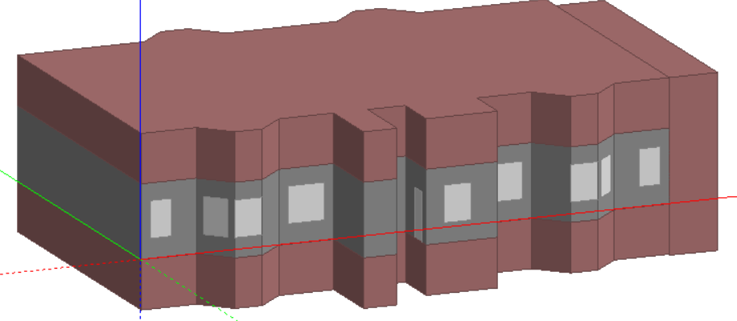
Рисунок 3.12 – Вид обраної групи квартир на фасаді будівлі

Кожна окремо взята квартира розглядалась як окрема досліджувана зона, для максимального врахування розміщення квартир одна відносно одної та їх орієнтації на сторони світу, зонування наведене на рисунку 3.13.

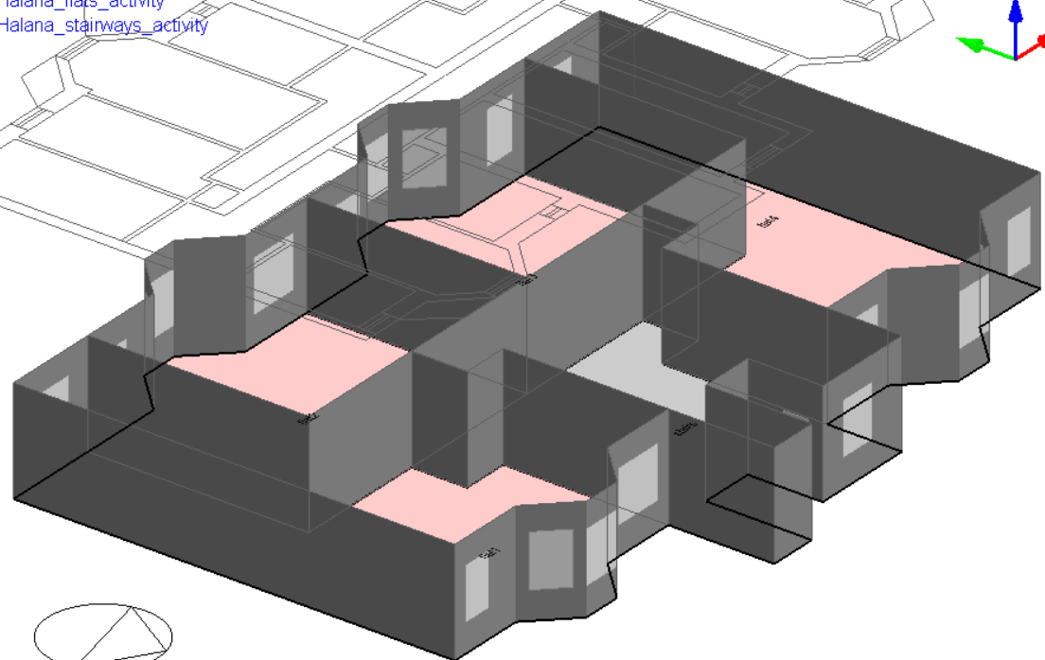
Рисунок 3.13 – Поквартирне зонування моделі
Оскільки дослідження присвячене саме природній вентиляції, механічна вентиляція в моделі обнулена для більш показових вимірювань.
Першочергово був проведений аналіз споживання енергії на потребу вентиляції (рисунок 3.14) в залежності від обраної методики в річному зрізі.

Рисунок 3.14 – Споживання теплової енергії на потреби природньої вентиляції репрезентативної зони

Графік показує що найбільше споживання отримуємо за прийнятої в Україні нормативної кратності повітрообміну 0,8 год⁻¹. Найменше споживання отримане в результаті розрахунку за методикою DOE-2, показник приблизно в 5 разів менший за Український норматив.
Загальне споживання зберігає таку ж тенденцію, оскільки інші параметри не змінювались (рис. 3.15).

Рисунок 3.15 – Сумарне споживання теплової енергії репрезентативної зони, південна сторона

Нерівність навіть більш помітна якщо розглядати споживання зон, що розташовані на північній стороні (рис. 3.16):

Рисунок 3.16 – Сумарне споживання теплової енергії репрезентативної зони, південна сторона

Для більш глибокого дослідження різних методик було проведене динамічне моделювання, результати якого представлені на рисунках 3.17 та 3.18.

Рисунок 3.17 – Погодинна витрата повітря різних методик

Рисунок 3.18 – Погодинна споживання теплової енергії на вентиляцію

Аналіз рисунку 3.17 показав, незначні коливання витрати навть в методах, що задаються сталим коефіцієнтом, проте в порівнянні з коливаннями емпіричних методів ними можна знехтувати.
На показники методики BLAST впливає найбільша кількість параметрів, особливо помітний вплив температури, про який можна судити виходячи з дугової форми графіку, тобто вагомість коефіцієнта B є більшою ніж коефіцієнта C в рівнянні.
Характерні різкі піки в на графіку, що відповідає методиці DOE-2 свідчать про значне посилення вітру в періоди піку, оскільки C є визначальним коефіцієнтом для даної методики, а в відповідні періоди, на графіку, що відповідає BLAST-методиці таких піків не помітно, що свідчить про значно меншу чутливість результатів до зміни швидкості вітру.
При порівнянні результатів різних зон (рис. 3.19), помітна характерність та подібність графіків, що дозволяє виявити основний недолік приведених методів: обидві методики не чутливі до напрямку вітру, що в свою чергу призводить до однаковості результатів на різних сторонах світу, що навряд відповідає дійсності.

а) б)
Рисунок 3.19 – Вид графіку погодинної витрати повітря приміщення спрямованого на південь (а) та на північ (б)

Додатково були ведені погодинні значення потреби на опалення двох приміщень: рисунок 3.20 – орієнтованого на південь та рисунок 3.21 – орієнтованого на північ.

Рисунок 3.20 – Споживання енергії приміщення орієнтованого на південь

Рисунок 3.21 – Споживання енергії приміщення орієнтованого на північ

На північній стороні 3.21 помітні вагомі провали в споживанні енергії на опалення для всіх методик розрахунку природньої вентиляції, що можна пояснити більшим впливом сонячної активності на цю сторону світу.
В Україні при розрахунку заходів з енергозбереження, базовий рівень споживання енергії на вентиляцію розраховується за нормативною кратністю повітрообміну, що регламентується [3].
Методика BLAST враховує 2 основних ефекти, що впливають на природню вентиляцію, а саме Wind-ефект та Stack-ефект, як наслідок, величина споживаної на вентиляцію енергії наближається до енергії на опалення за нормативної для України кратності повітрообміну за [3].
Стосовно методики DOE-2 варто відмітити, що вона враховує лише швидкість вітру як параметр, що впливає на повітрообмін будівлі, що в реаліях житлового фонду України, де в переважній більшості штучна вентиляція відсутня, призводить до значного заниження показників в порівнянні з іншими методами.
Аналіз емпіричних методик BLAST та DOE-2 дозволив виявити їх головний недолік, а саме, відсутність впливу напрямку вітру на величину природньої вентиляції, що не відповідає дійсності.
Для вирішення даної проблеми пропонується штучно вводити коефіцієнт D, що відповідає за дану складову природньої вентиляції.
Також пропонується використовувати вдосконалені метод, що закладений в основу методики Ашрая запропоновані в [38].
Варто зазначити, що при впровадженні заходів з енергозбереження без встановлення системи штучної вентиляції, кратність повітрообміну залишиться на тому самому рівні, або, навіть, через усунення нещільностей в конструкціях зменшиться, якщо штучно не провітрювати приміщення, що може позитивно вплинути на терміни окупності проекту, проте важливо зазначити, що умови комфортності визначаються не лише параметрами що залежать від температури, але й параметрами, що відображають повітрообмін в приміщеннях, тож подальші дослідження можуть бути спрямовані на поєднання моделювання та експериментального визначення концентрацій СО₂.

Висновки до розділу

Сучасне програмне забезпечення дозволяє створювати і аналізувати динамічні комп'ютерні моделі будь-якої складності. Аналіз об'єкта за допомогою засобів динамічного моделювання це найбільш точний і наближений до реальності метод енергоаналізу, оскільки може врахувати більшість факторів, що спричиняють вплив на об'єкт дослідження. З недоліків таких методів можна виразити складність процесу створення і налаштування моделі та більші початкові затрати часу.
Робота проводилась у двох програмних засобах: EnergyPlus і DesignBuilder, які сумісні між собою.
В якості бази кліматичних даних були використані дані IWEC, шо містять інформацію про температуру зовнішнього повітря, параметри вітру, сонячну радіацію, відносну вологість, атмосферний тиск, тощо.
Модель враховує інформацію про геометрію будівлі, склад огороджувальних конструкцій, стан світлопрозорих та дверних конструкцій, кількість мешканців, системи теплопостачання, вентиляції і електропостачання, інформацію про ГВП і ХВП, освітлення, активність людей, тощо.
Будинок не відповідає нормативним показникам, це викликало деякі складнощі при енергоаналізі, оскільки програмне забезпечення не здатне враховувати такі недоліки системи, як зниження коефіцієнту ефективності радіатора і погіршення температурних умов в залежності від поверху.
Для дослідження різних варіантів засклення була використана будівля з типовими для масової забудови в Україні, характеристиками огороджувальних конструкцій і коефіцієнтами засклення від 20% до 60%. Для північної орієнтації при використанні вікна з аргоновим наповненням і двома шарами селективного покриття економія може скласти 4-11%, в залежності від площі засклення. Для південної оріентації ефект від вікон з селективним покриттям менший – 2-7%, для сонячної орієнтації важливим фактором є площа засклення, при збільшенні площі засклення з 20% до 60% споживання може бути меншим на20-22%. Вікно з аргоновим наповнювачем дозволяє заощадити 3-4% теплової енергії.
Дослідження показали, що на, умови перебування людей у приміщенні впливає не тільки температура внутрішнього повітря, а й ряд інших параметрів, сукупність яких, враховує коефіцієнт теплового комфорту PMV. Оскільки у дослідженнях приймається, що суб’єктивні параметри теплового комфорту є сталими, то зміна PMV обумовлена зміною середньої радіаційної температури повітря.
Аналіз результатів моделювання надав можливість зрозуміти вплив неоднорідності температурних умов у сусідніх приміщеннях на величину теплових перетоків і енергоспоживання, а також зміну енргопотреби при зміні режиму роботи системи опалення. У стаціонарних моделях прийнято вважати, що при підвищенні температури на 1°С енергоспоживання будівлі зросте на 5%, але в умовах нашого моделювання при підвищенні внутрішньої температури приміщення з 18°С до 20°С споживання тепла зростає на 46,9% для північної орієнтації і на 53,6% для південної, але при впровадженні пониження температури у години відсутності людей споживання теплової енергії буде всього на 8,2% і на 13,2% для північної і південної орієнтацій відповідно, у порівнянні з постійною температурою 18°С, при цьому підвищаться умови комфорту у приміщеннях. Суттєва різниця у споживанні тепла присутня у приміщеннях з різною орієтацією, для південної сторони теплове навантаження в середньому нижче на 21,9% у порівнянні з Пн при рівних інший умовах.

4 ЕНЕРГОМЕНЕДЖМЕНТ ТА МОНІТОРИНГ

4.1 Впровадження контролю споживання енергоресурсів

Впровадження системи енергомоніторингу та енергоменеджменту є необхідною мірою для контролю рівня споживання енергії, своєчасного виявлення проблем в енергопостачанні та енергоспоживанні, зменшення споживання енергоресурсів без додаткових капітальних затрат і контролю економічної ефективності, енргоефективних заходів в ході їх впровадження.
На сьогоднішній день на об'єкті система енергомоніторингу та енергоменеджменту реалізована в ручному режимі. За підтримки голови ОСББ та ініціативних жильців збираються дані по споживанню електричної та теплової енергії. Дані заносяться до електронних таблиць, але подальшого аналізу і обробки даних не відбувається.
Облік електроенергії на об'єкті здійснюється поквартирно, це надає можливість проведення аналізу енергоспоживання як на загальнобудинкових територіях, так і в жилих зонах об’єкту. Облік теплової енергії відбувається можливостями лічильника, встановленого у теплопункті. Без подальшої модернізації системи теплопостачання детальний аналіз споживання тепловвої енергії є неможливий.
Запропонованим варіантом моніторингу, менеджменту та аналізу споживання електроенергії є впровадження на об’єкті автоматизованої системи комерційного обліку електричної енергії (АСКОЕ). Робота АСКОЕ показана на структурній схемі на рисунку 4.1.
Встановлення такої системи дозволяє максимально реалізувати потенціал контролю над споживанням енергії за умови зменшення впливу людського фактору і розміру штату, що повинен витрачати свій особистий час на моніторинг споживання електроенергії.

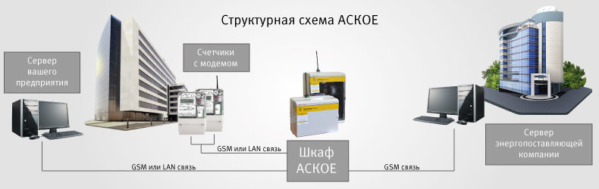
Рисунок 4.1 – структурна схема АСКОЕ

На сьогоднішній день ринок України, пропонує безліч організацій, які впроваджують систему АСКОЕ «під ключ», це означає, що питання встановлення такої системи залежить від фінансових можливостей та бажання споживача.

4.2 Енергоменеджмент

В першу чергу, для реалізації системи енергоменеджменту і енергомоніторингу є проведення енергоаудиту, що був виконаний. Наступним короком є безпосереднє впровадження системи енергетичного менеджменту, для покращення подальшого рівня ефективності енерговикористання.
Головною метою системи енергоменеджменту і моніторингу є підтвердження ефективності заходів з енергозбереження і самоконтролю зі сторони клієнтів, тобто жильців. Для досягнення мети необхідний постійний контроль та поліпшення здобутих результатів.
Постійне обговорення питань енергоефективності та енергозбереження на загальних зборах ОСББ, а також надання жильцям інформації про існуючі та нові державні програми з фінансової допомоги багатоквартирним будинкам при термомодернізації і реконструкції також можуть позитивно вплинути на жильців.
Одним з необхідних кроків є призначення спеціально навченої людини, це може бути один із жильців, на посаду енергоменеджера ОСББ. В обов’язки енергоменеджера входить формування звітності по енергоспоживанню, аналіз та обробка інформації отриманої з систем комерційного обліку, виявлення недоліків режиму системи енергопостачання та пропонувати методи оптимізації рівня енергоефективності, а якщо він буде одним із жителів будинку, він матиме достатню мотивацію для виконаня своїх зобов'язань. Також при наявності кваліфікованого експерта з енергозбереження, мешканці матимуть можливість вирішення питань з покращення енергоефективності власних житлових приміщень не втрачаючи зайвого часу, і зможуть швидше одержувати відповіді на питання, що виникають на зборах
Для поліпшення ефекту, жильцям було запропоновано прослухати ряд лекцій пов’язаних енергозбереження, це дозволило б задати напрям розвитку жильцям ОСББ на підвищення рівня енергоефективності. Лекції можна проводити для дорослих та дітей окремо, адже при донесенні головних проблем та ідей енергозбереження дітям в особливій, наприклад в ігровій, формі, ми піднімемо зацікавленість батьків та знання дітей в безпечному використанні електроприладів, а також закладемо фундамент для зростаючого покоління енергоефективних громадян.
Також варіантом покращення самоконтролю енергоспоживання будинку є впровадження серед мешканців змагань зі споживання енергоресурсів, результати якого, кожен місяць будуть опубліковані на дошці оголошень. Це буде мотивувати жильців на підвищення енергоефективності їх осель та власного контролю споживання.
Взагалі, пропонується оголошувати про всі досягнення у сфері енергозбереження на зборах ОСББ та публікувати на дошці оголошень, це допоможе сповіщати жильців щодо їх загальних досягнень, зміцнить спільноту та дозволить розробити подальшу політику енергозбереження ОСББ.
Дотримуючись усіх запропонованих рекомендацій майже одразу будуть відчутні позитивні результати, а також у майбутньому будуть досягнені такі цілі:
1) Ефективний менеджмент енергоресурсів;
2) Упорядкування звітів по енергоспоживанню;
3) Переймання досвіду у мешканців інших будинків і підвищення освіченості жителів у сфері енергозбереження та енергоефективності;
4) Неперервна «робота над помилками» та зменшення енерговикористання.
Наведені здобутки принесуть і значний фінансовий економічний ефект, який проявить себе наступним чином:
1) Зменшення затрат за рахунок чистої економії енергетичних ресурсів;
2) Своєчасне виявлення проблем в системі енергопостачання та оперативна їх ліквідація забезпечить зниження грошових затрат шляхом зменшення витрат на модернізацію і реконструкцію;
3) Використання можливостей різних проектів з енергозбереження для залучення фінансової підтримки з боку держави та інвесторів;
4) Економія коштів впровадженням малозатратних та організаційних заходів;
5) Пошук шляхів до зниження затрат енергоресурсів та фінансів без погіршення умов комфорту.

5 СТАРТАП-ПРОЕКТ З ВПРОВАДЖЕНЯ СИСТЕМИ СУБСИДІЮВАННЯ НА ОСНОВІ КОЕФІЦІЄНТУ КОМФОРТУ PMV

5.1 Цілі та етапи реалізації стартап-проекту

Держава обрала підвищення енергоефективності як основний напрям для зменшення споживання ресурсів.
Сучасне законодавство України спрямоване на збалансування споживання енергії в будівлях та спорудах.
Також, в останні роки, в зв’язку з постійним ростом тарифів ЖКГ, держава почала видавати субсидії на тепло та газ, з метою зменшити фінансове навантаження на групи населення які цього потребують.
На тлі постійної підтримки проектів з енергоефективності, форма реалізації субсидіювання виглядає не логічною, оскільки величина її залежить лише від фінансового положення людей та витрати теплової енергії, що офіційно проживають в квартирі/будинку, що на тлі обраного шляху України до енергоефективності виглядає дивним.
Першим кроком до вирішення цього питання було заміна субсидії в вигляд кількості теплової енергії на грошові компенсації. Це, по-перше, зменшило кількість випадків коли люди досягали перетопів, а потім охолоджували приміщення, наприклад відкриваючи вікно, з метою запобігання зменшення розміру субсидії. По-друге, зробило допомогу при субсидіюванні більш адресною.
Після першого кроку, який, здавалося, направив ідею субсидіювання в більш енергоефективне русло, наступні кроки були лише економічні, та мали за основу переглянути категорії громадян, які отримують субсидії, зменшивши таким чином зловживання державною підтримкою.
Виходячи з вище сказаного, модель субсидіювання, наразі не є енергоефективною, що на фоні більш глобальної державної політики виглядає, як мінімум, дивно.
Такий стан речей потребує змін, а з розвитком комп’ютерних технологій, можна запровадити принципово новий, для нашої країни, метод оцінки величини субсидії, що і пропонує наш стартап.
Основою стартап-проекту є пропозиція, щодо використання параметрів комфорту, як фактору на який буде орієнтуватись держава при розрахунку розміру субсидії.
Процес розробки та реалізації стартапу можна умовно поділити на сім етапів (табл. 5.1) [40, 41].

Таблиця 5.1 – Цілі основних етапів реалізації стартап-проекту
Етапи реалізації стартап-проекту | Цілі етапів реалізації стартап-проекту
Початковий етап стартап-проекту | Дослідження потреб та запитів споживачів, суперечностей та технологічних недосконалостей діючих продуктів-аналогів конкурентного середовища
Етап обґрунтування актуальності та новизни інноваційної ідеї | Задоволення нових потреб споживачів, подолання певних суперечностей поточних технологічних процесів, вдосконалення діючих технологій та устаткування тощо
Етап аналізу конкурентного середовища | Виявлення можливих конкурентів-виробників, які виготовляють схоже обладнання або пропонують схожі технології та здійснення порівняльного аналізу техніко-економічних переваг та недоліків реалізації пропонованої ідеї

Продовження таблиці 5.1
Етап обґрунтування ресурсного забезпечення проекту | Визначення необхідних матеріальних, трудових, капітальних ресурсів, ключових процесів, технології, обладнання та реалізації проекту в часі і просторі
Етап фінансового забезпечення реалізації проекту | Обґрунтування собівартості та ціни реалізації інноваційної ідеї
Інвестиційний етап реалізації стартап-проекту | Пошук потенційних інвесторів фінансування стартап-проекту
Маркетинговий етап реалізації проекту | Обґрунтування каналів збуту продукту стартап-проекту, залучення потенційних споживачів, формування необхідних сегментів ринку

Фактично, пропонується ввести двох етапне прийняття заяви на субсидіювання, які, як і раніше, будуть проходити до 25 числа щомісячно:
- Перший етап – поточна процедура виявлення пільговиків;
- Другий – розрахунок вартості субсидії на основі параметру PMV, який буде розраховуватись з динамічної моделі розробленою в програмі EnergyPlus.
Отже, за цією ідеєю приймається параметр PMV, який визначається нормативним, і розмір субсидії буде орієнтований на його досягнення.
Фінансовий прибуток буде отримуватись від держави, яка платитиме за моделі, вигода ж її, в тому, що приміщення на які видається субсидія отримують фінансування роками, та за відповідного рівня ціни моделі, окупність становитиме до двох сезонів.

5.2 Обґрунтування актуальності та новизна інноваційної ідеї стартап-проекту

Ідея регулювання величини субсидії є новою, ринку таких послуг не існує, та впровадження стартапу потребує деяких змін до законодавства, проте потенційну конкуренцію можуть скласти енергосервісні та експертні компанії, що наразі займаються енергетичною сертифікацією будівель та споруд.
Інформація про актуальність і новизну ідеї стартапу зведена до таблиці 5.2.

Таблиця 5.2 – Актуальність та новизна ідеї стартап-проекту
Зміст ідеї | Напрямки застосування | Переваги та вигоди споживача
Застосування динамічного моделювання для визначення параметру PMV та корегування величини субсидій на тепло виходячи з кількості енергії яка необхідна для того щоб досягти оптимального його рівня | Регулювання величини субсидії для споживачів | Фінансова підтримка верств населення без шкоди для енергоефективності житлового сектору в Україні
 | Регулювання величини субсидії для споживачів | Більш справедливий розподіл коштів на субсидіювання житлового сектору України
 | Регулювання величини субсидії для споживачів | Економія державних коштів
 | Регулювання величини субсидії для споживачів | Використання параметру комфортності як визначального гарантує, що в результаті, кінцеві споживачі отримають однаково якісні умови життя

Головною відмінністю від сучасних методів розрахунку енергетичних характеристик будівель є застосування саме динамічних моделей (наразі методи, що використовуються є квазістаціонарними), основною перевагою яких є більша точність та наближеність до реальності.

5.3 Аналіз конкурентного середовища

Використання принципово нової для Української нормативної бази шкали, дає змогу оцінювати неоднорідний житловий фонд України без втручання в існуючи нормативи та закони, що зменшує супротив при імплементації відповідних ініціатив, а також дає гарантію відсутності конкурентів, яким, для того щоб розпочати діяльність на ринку, необхідно буде витратити час на перекваліфікацію старих або навчання нових кадрів. Проведений SWOT-аналіз загроз та можливостей реалізації стартапу, результати якого зведені до таблиць 5.3 і 5.4.

Таблиця 5.3 – Форма для проведення SWOT-аналізу
Фактори | Оцінка середовища |  | Оцінка підприємства
Фактори | Можливості | Загрози | Сильні сторони | Слабкі сторони
1.Залежні від діяльності підприємства:
1.1. Можливість виходу на іноземні ринки схожих продуктів | Сучасні всесвітні тенденції спрямовані на перехід до динамічних моделей розрахунку енергетичної потреби та енергоспоживання, а також діджиталізації всіх розрахунків  Праця Українських спеціалістів коштує дешевше ніж праця робітників в більш розвинених країнах, що робить продукт більш конкурентним | Більша кваліфікованість іноземних спеціалістів, специфіка нормативних та законодавчих баз інших держав, потенційне не сприйняття Українського продукту як продукту якісного | Гнучкість обраного продукту
1.2 Інноваційність продукту | Можливість одному з перших ввійти на новий ринок | Загроза не виникнення цього ринку | Орієнтованість на вирішення актуальної проблеми | Відсутність реальних переваг в умовах давно сформованого ринку

Продовження таблиці 5.3
2.Незалежні від діяльності підприємства
2.1.Відсутність державних проектів в даному напрямку на даний момент | Ситуація з розрахунком величини субсидій потребує змін в відповідності до державної політики енергоефективності | Відсутність гарантій щодо зміни політики субсидіювання | Можливість перепрофілюватись на будь-яку іншу модель розрахунку субсидії що пов’язана з енергією або розширити кількість послуг і зайняти інші ринки енергоефективності | Повна залежність від рішень держави в цьому напрямку, а також фактична неможливість прилинути на ці рішення
2.2 Потреба в кваліфікованих кадрах для нормальної роботи підприємства | Рух України за світовими тенденціями в сфері нормативів та методів розрахунків може підштовхнути до збільшення кількості працівників з відповідною кваліфікацією | Сучасна нормативна база до появи висококваліфікованих в цій сфері працівників не заохочує, більш кваліфіковані працівники вимагають більшої платні | Можливість навчати персонал самим або за кордоном

Таблиця 5.4 – Матриця SWOT-аналізу
 | W (weaknesses) – Слабкі сторони
  S (strength) – Сильні сторони
1.Гнучкість обраного продукту  2.Орієнтованість на вирішення актуальної проблеми  3.Можливість навчати персонал самим або за кордоном  4.Можливість залучення працівників на аутсорсі | 1. Відсутність реальних переваг в умовах давно сформованого ринку  2. Повна залежність від рішень держави в цьому напрямку, а також фактична неможливість прилинути на ці рішення
O (opportunities) – Можливості | T (threats) – Загрози
1.Сучасні всесвітні тенденції спрямовані на перехід до динамічних моделей розрахунку енергетичної потреби та енергоспоживання, а також діджиталізації всіх розрахунків  2.Можливість одному з перших ввійти на новий ринок  3.Ситуація з розрахунком величини субсидій потребує змін в відповідності до державної політики енергоефективності  4. Рух України за світовими тенденціями в сфері нормативів та методів розрахунків може підштовхнути до збільшення кількості працівників з відповідною кваліфікацією  5. Праця Українських спеціалістів коштує дешевше ніж праця робітників в більш розвинених країнах, що робить продукт більш конкурентним | 1.Більша кваліфікованість іноземних спеціалістів, специфіка нормативних та законодавчих баз інших держав, потенційне не сприйняття Українського продукту як продукту якісного  2.Загроза не виникнення цього ринку  3.Відсутність гарантій щодо зміни політики субсидіювання  4. Сучасна нормативна база до появи висококваліфікованих в цій сфері працівників не заохочує, більш кваліфіковані працівники вимагають більшої платні

5.4 Обґрунтування ресурсного забезпечення проекту

Пропонується розпочати з невеликої фірми, що налічуватиме 5 співробітників.

До капітальних витрат відносимо:
- 6 комп’ютерів, орієнтовна ціна 15 000 грн кожен;
- 6 офісних столів ціна 2 000 грн кожен;
- 8 офісних крісел (додаткові крісла для клієнтів) по 1 000 грн;
- подовжувачі 500 грн.
Загальна сума капітальних видатків становить 110,5 тисяч гривень, з них основних фондів 90 тисяч гривень.
Заробітна плата працівникам 20 000 грн на місяць, прогнозується що 1 робітник розробить 20 моделей за місяць, за кожну він отримає 1 000 грн.
Пропонується розраховувати в середньому на 3 лікарняні на рік для кожного працівника, відшкодування 50% від заробітної платні.
Відпустка 2 рази на рік по 2 тижні з потрійним окладом.
Діяльність пропонується проводити в орендованому офісі, орієнтовною площею 48 квадратних метри, з орендною платою 10 000грн на місяць.
Платня за комунальні послуги не має перевищувати 3 000 грн на місяць.
Додатково необхідна корпоративна річна ліцензія на програму DesignBuilder, яка значно покращить та пришвидгить розрахунку, платня за річну ліцензію становить $1 400 або 35 000 грн.
Дані зведено до таблиці 5.5 [40].

Таблиця 5.5 – Обґрунтування капіталовкладень на реалізацію проекту
Статті капіталовкладень | Величина, тис. грн.
Прямі затрати на оплату праці виробничих працівників
- заробітна плата за ставками і тарифами виробничих працівників | 100
- премії, заохочення, компенсаційні виплати виробничих працівників | 50
- оплата відпусток виробничих працівників | 25
- інші витрати невідпрацьованого часу виробничих працівників | 12,5
Соціальні відрахування до Пенсійного фонду – 22% по заробітній платі виробничих працівників | 22
Вартість основних фондів та нематеріальних активів виробничого призначення
- початкова вартість задіяних у виробничому процесі основних засобів та необоротних нематеріальних активів (разом із транспортуванням, установкою та демонтажем) | 110,5
Інші прямі витрати:
- витрати на дослідження та розробку інноваційних продуктів | 3
- витрати на послуги сторонніх підприємств (охорона, реклама оренда тощо) | 10
- витрати на оплату комунальних послуг | 3
Всього капіталовкладень на реалізацію проекту | 110,5

5.5 Ключові види діяльності та ключові партнери

Ключові види діяльності організації, що проводить необхідні розрахунки для утвердження субсидіювання [41] зведені до таблиці 5.6.

Таблиця 5.6 – Ключові види діяльності
Назва діяльності | Опис діяльності | Результат діяльності
Попередній аналіз | Проводиться поточний аналіз об’єкта | Здійснюється оцінка стану об’єкта та визначається можливість надання субсидії
Укладення договору | Обговорення з клієнтом умов і плану подальших робіт | Підписання договору з клієнтом, для надання послуг
Створення моделі | Створення динамічної комп’ютерної моделі об’єкта | Динамічна модель об’єкта, що необхідна для подальших розрахунків
Розрахунок ставки субсидіювання | Розрахунок ставки субсидіювання на основі коефіцієнта теплового комфорту, отриманого в результаті моделювання | Отримання клієнтом звіту про виконану роботу

5.6 Фінансове обґрунтування стартап-проекту

5.6.1 Прямі матеріальні витрати

Прямі матеріальні затрати зведені до таблиці 5.7.

Таблиця 5.7 – Прямі матеріальні витрати
№ п/п | Назва ресурсу | Одиниця вимір. | Ціна | Кількість ресурсу | Потреба на місяць | Потреба на рік
1 | Ліцензія ПЗ | шт. | 36000 | 1 | - | 36000
2 | Електроенергія | грн. за квт/год | 2,1336 | 2580 | 458,7 | 5504,7
3 | Комунальні послуги | грн | 20,376 |  | 244,5 | 2934,1
Всього: |  |  |  |  | 703,2 | 44438,8

5.6.2 Витрати на оплату праці

Структура організації, персонал, ФОП описані у таблиці 5.8.

Таблиця 5.8 – Структура персоналу та ФОП
№ П/П | Посада | Форма оплати | Кількість працівників | Заробітна плата (грн.)
 |  |  |  | за місяць | за квартал | за рік
Адміністративно-технічний персонал
1 | Спеціаліст з енергетичного моделювання | ставка | 5 | 20 000 | 60 000 | 24 0000

Продовження таблиці 5.8
Всього | 20 000 | 60 000 | 24 0000
Соціальні відрахування до Пенсійного фонду (22 %) | 4 000 | 12 000 | 48 000
ФОП | 120 000 | 360 000 | 1 440 000

5.6.3 Обґрунтування вартості задіяних основних фондів та амортизаційних відрахувань

Амортизації підлягають лише комп’ютери (табл 5.9).

Таблиця 5.9 – Обґрунтування вартості амортизаційних відрахувань основних фондів підприємства на 2019 рік
Назва об’єкта основних фондів | Кількість, шт. | Вартість на початок року, грн. | Річна норма амортизації, % | Амортизаційні відрахування в поточному році, грн.
 |  |  |  | І квартал | ІІ квартал | ІІІ квартал | ІV квартал | За рік
1 | 2 | 3 | 4 | 5 | 6 | 7 | 8 | 9
Комп’ютер | 6 | 15 000 | 33 | 7500 | 7500 | 7500 | 7500 | 30 000
Всього |  |  |  | 33 | 7500 | 7500 | 7500 | 7500

5.6.4 Інші прямі витрати

До інших прямих витрат належать витрати на оренду офісного приміщення, оплату послуги з охорони, що входить в суму оренди та замовлення рекламної компанії (табл. 5.10).
Таблиця 5.10 – Обґрунтування прямих інших витрат
Види послуг | Джерело даних | Вартість послуг, грн.
Види послуг | Джерело даних | на місяць | на рік
1.Оренда | Угода | 10 000 | 120 000
2. Реклама | Офіційни веб сайт | 3 000 | 36 000
3. Ліцензія на програмне забезпечення | Офіційни веб сайт | 3 000 | 36 000
Всього: |  | 16 000 | 192 000

5.6.5 Загальновиробничі витрати

Загальновиробничі витрати представляють собою амортизаційні витрати основних засобів та оплату комунальних послуг (табл 5.11).

Таблиця 5.11 – Загальновиробничі витрати
Види послуг | Джерело даних | Вартість послуг, грн.
Види послуг | Джерело даних | на місяць | на рік
1. Амортизація основних засобів | Таблиця 5.5 | 2500 | 30000
2.Витрати на комунальні послуги | Розрахунки | 3000 | 36000
Всього: |  | 5500 | 66000

5.6.6 Умовно-постійні витрати

Умовно-постійні витрати враховують відрахування ФОП, амортизаційні відрахування, оренду офісних приміщень, оплата за програмне забезпечення (табл 5.12).

Таблиця 5.12 – Умовно-постійні витрати підприємства
Статті витрат | Джерела даних | Витрати, тис.грн
Статті витрат | Джерела даних | на 1 од. | на місяць | на квартал | на рік
1. ФОП | табл. 5.8 | 1,2 | 120 | 360 | 1 440
2. Амортизаційні відрахування | табл. 5.9 | – | 2,5 | 7,5 | 30
3. Оренда | табл. 5.10 | 0,1 | 10 | 30 | 120
4. Витрати на комунальні послуги | табл. 5.7 | 0,03 | 3 | 9 | 36
5. Ліцензія на програмне забезпечення | табл. 5.7 | 0,3 | 3 | 9 | 36
6. Реклама | табл. 5.7 | 0,3 | 3 | 9 | 36
всього: |  | 1,415 | 141,5 | 424,5 | 1698

5.6.7 Обґрунтування собівартості інноваційної ідеї стартап-проекту

Результати розрахунків собівартості послуг зведені до таблиці 5.13.

Таблиця 5.13 – Обґрунтування собівартості товару (послуги), грн.
Статті витрат | Джерела даних | Витрати, тис.грн
Статті витрат | Джерела даних | на одиницю | на місяць | на квартал | на рік
1.Умовно-змінні витрати | відсутні | 0 | 0 | 0 | 0
2 Умовно-постійні (накладні) витрати | табл.5.11 | 1,415 | 141,5 | 424,5 | 1698
3. Собівартість | стр.1+стр.2 | 1,415 | 141,5 | 424,5 | 1698

5.7 Обґрунтування рівня рентабельності (прибутковості) інноваційної ідеї

Розрахунки рентабельності послуг, що надаються в результаті стартапу зведені до таблиці 5.14.

Таблиця 5.14 – Обґрунтування рівня рентабельності товару (послуги)
Статті витрат | Джерело даних | Од. вимір. | Значення показників.
1. Собівартість одиниці продукції | табл. 5.12 | грн. | 1185
Обсяг виробництва в рік | Прогноз |  | 1200
2. Необхідний прибуток | пп.2,1+2,2+2,3+2,4+2,5+ 2,6+2,7 | грн. | 308 158
2.1. Кредитні засоби та їх обслуговування | Кредитна угода | грн. | 0
2.2. Засоби ФРВ | Колективна угода | грн. | 125 000

Продовження таблиці 5.14
2.3. Засоби ФСР | Колективна угода | грн. | 62 500
2.4. Засоби ПФ | Колективна угода | грн. | 25 000
2.5. Грошові виплати власникам підприємства | Колективна угода | грн. | 37 500
2.6. Фінансовий резерв | (2.1+2.2+2.3+2.4+2.5)*0.05/0.95 | грн. | 13 158
2.7. Податок на прибуток | (2.1+2.2+2.3+2.4+2.5)*0.18 | грн. | 45 000
3. Необхідний рівень рентабельності продукції | п.2 / п.1*100% | % | 21,67

5.8 Обґрунтування вартості виробництва інноваційної послуги

Повне обґрунтування вартості та ренабельності проекту з урахуванням основних податків показано у таблиці 5.15.

Таблиця 5.15 – Обґрунтування вартості та ціни
Статті витрат | Джерело даних | Одиниці вимірювання | Значення показників
1. Собівартість одиниці товару (послуги) | табл. 5.12 | грн. | 1 185
2. Норма рентабельності | табл. 5.13 | % | 21,67
3. «Нормальний» питомий прибуток | п.1 * п.2 / 100% | грн. | 256,8

Продовження таблиці 5.15
4. Вартість виробництва одиниці продукції | п.1 + п.3 | грн. | 1441,8
5. ПДВ | п.4*0,2 | грн. | 288,36
6. Відпускна ціна товару (послуги) | п.4+п.5 | грн. | 1 730

Цільовою групою на першому етапі розвитку проекту є держава.
Приймемо орієнтовану величину субсидії на одну квартиру 1 000 грн та прогнозовану економію від запровадження стартапу 20%, отже в місяць отримуємо економію 200 грн, тобто продукт окупиться для держави менше ніж за 2 опалювальні сезони.

5.9 Цільові групи потенційних споживачів

Опис основних споживачів, а також оцінка конкурентного ринку проведені у таблиці 5.16. Визначена базова стратегія розвитку на потенційному ринку (табл. 5.17).

Таблиця 5.16 – Вибір цільових груп потенційних споживачів
Опис цільової групи потенційних клієнтів | Орієнтовний попит в межах цільової групи (сегменту) | Інтенсивність конкуренції в сегменті | Простота входу у сегмент
Державні проекти в сфері енергоефективності | За останні роки державні програми в сфері енергоефективності набувають все більшої популярності серед ОСББ | Запропонований вид субсидіювання потенційно новий. Навіть якщо з’являться альтернативи, ринок України у цій сфері потребує великих об’ємів роботи. | Проект має низький рівень конкуренції, але можуть виникнути складнощі з впровадженням його у наявну нормативну базу України

Таблиця 5.17 – Визначення базової стратегії розвитку
- Обрана альтернатива розвитку проекту | - Стратегія охоплення ринку | - Ключові конкурентні позиції відповідно до обраної стратегії | - Базова стратегія розвитку*
- Ринкові можливості посилення ідеї стартап-проекту | - Диференційований маркетинг | - Зниження ціни на продукт, підвищення швидкості розробки моделей | - Стратегія диференціації

5.10 Канали збуту

У таблиці 5.18 сформована та описана система збуту, визначена основна сфера надання послуг.

Таблиця 5.18 – Формування системи збуту
- № п/п | - Специфіка закупівельної поведінки цільових клієнтів | - Функції збуту, які має виконувати постачальник товару | - Оптимальна система збуту
- 1 | - Клієнт зацікавлений не тільки у власному комфорті, а ще й у раціональному енергозбереженні з метою заощадити грошові ресурси | - Збір інформації, про потреби споживачів.  - Публікація інформації про успішну реалізацію проектів у відкритий доступ.  - Створення прямої рекламної політики | - Надання послуг через державні організації;  - Безпосередня робота з клієнтами

5.11 Бізнес-модель проекту

Розроблена структура бізнес моделі проекту описана у таблиці 5.19.

Таблиця 5.19 - Структура бізнес моделі обладнання (технології)
Ключові партнери  1. Державне агентство з енергоефективності та енергозбереження України  2. Уряд України | Ключові види діяльності  1. Розробка динамічних моделей;  2. Проведення розрахунків для надання субсидій. | Цінність пропозиції:  Впровадження нової політики субсидіювання, яка буде корисною для держави і населення |  | Взаємовідносини з клієнтами  1. Пряма взаємодія з замовником послуг; | Споживчі сегменти  - ОСББ  - ЖБ  - Громадські будівлі
 | Ключові ресурси  1. Комп’ютерне обладнання;  2. Інтелектуальна власність;  3. Фінансові ресурси  4. Людські ресурси |  |  | Канали збуту  1. Безпосередньо замовник послуг;  2. Державні організації | Споживчі сегменти  - ОСББ  - ЖБ  - Громадські будівлі
Структура собівартості  1. Витрати разові (капітальні): 110,5 тис. грн  2. Витрати постійні: 118,5 тис.грн/міс  3. Витрати змінні: 0 грн |  |  | Потоки надходження доходу  1. Плата за розробку моделей і розрахунок необхідної ставки

Узагальнюючі техніко-економічні показники наведені в таблиці 5.20.

Таблиця 5.20 - Узагальнюючі техніко-економічні показники стартапу
Показники | Значення
Річний випуск продукції, од. | 1 200
Капіталовкладення, тис. грн. | 110,5
Собівартість продукції, тис. грн. | 1,185
Ціна продукту, грн | 1 800
Прибуток, тис. грн. | 326,8
Рентабельність, % | 21,6
Коефіцієнт економічної ефективності | 2,8
Період повернення капіталовкладень, років | 0,36

Висновки до розділу

Запропонований стартап полягає у зміні підходу до розрахунку величини субсидії, що дозволяє не лише поліпшити стан енергетичної ефективності в житловому господарстві Україні, але й збільшити частку застосування сучасних методів в розрахунку в нормативах України, що наблизить нормативну базу України до нормативних баз більш розвинених країн.
Головні плюси стартапу – новизна та унікальність дозволяють першими захопити новий ринок, що позитивно впливають на попит, рентабельність та окупність, а вибір такого товару як інтелектуальна власність дозволяє позбутись витрат на транспортування, проблем з постачальниками сировини, а також відмовитись від додаткових площ для зберігання сировини та готової продукції.
Окупність проекту дуже мала, оскільки сучасний ринок інтелектуальної власності дозволяє не розширювати капіталовкладення для придбання власних будівель, оренда офісу – зручне та розумне рішення для того щоб розпочати діяльність, а достатній рівень прибутку дозволить розширювати бізнес за потреби, що лише збільшить дивіденди для засновників.
В подальшому, бізнес може захоплювати як нові ринки, так і більш традиційні, а сучасний підхід у вирішенні питання дозволить виходити на міжнародні компанії та ринки інших країн.

ВИСНОВКИ

Об’єктом магістерської дисертації став житловий будинок за адресою вул. Галана 2.
В процесі переддипломної практики були детально розглянуті усі енергетичні характеристики та системи об’єкта, що надалі було описано в пунктах загальні відомості про об’єкт та дослідження використано в пункті інжиніринг енергетичних систем будівлі.
Також в пункті інжиніринг енергетичних систем будівлі був проаналізований стан енергоефективності будівель, характеристик ГВП, теплопостачання і водовідведення для житлового фонду міст України на прикладі міста Київ, огляд ситуації показав:
- стан енергоефективності в Україні знаходиться на досить низькому рівні, проте державна політика цілком та повністю спрямована на покращення цієї ситуації;
- інженерні мережі як міські так і ті, що відносяться до будинкових перебувають, в своїй більшості, в стані моральної та фізичної зношеності;
- спостерігається тенденція, за якою індивідуальні водогрійні котли потроху витісняють централізоване ГВП, як відповідь на постійні відключення ГВП, особливо в неопалювальний період;
- методики водовідведення в містах України потребують доопрацювання, оскільки переробка відходів водовідведення майже не практикується, утилізація полягає, в своїй більшості, полягає в зберіганні відходів в спеціальних ємностях.
Також був проведений інжиніринг енергетичних систем будівлі з метою складання енергетичного балансу, та виходячи з нього, розробки заходів з енергозбереження.
На основі отриманих даних та аналізу енергетичного балансу були розроблені 3 моделі будівлі:
- Базова модель, що максимально відтворює існуючий стан будівлі з споживанням енергоресурсів максимально наближеним до реального .
- модель, що відповідає всім нормативним показникам за [3], метою якої було визначення нормального рівня споживання енергоносіїв;
- модель з впровадженими запропонованими заходами з енергозбереження для досягнення нормативів згідно з нормативною базою України;
на основі яких і була розрахована економічна доцільність заходу.
Також, розроблені заходи для підвищення рівня енергоефективності інженерних систем будівлі, а саме утеплення трубопроводу з гарячим теплоносієм та встановлення ІТП, для обраних заходів була порахована річна економія, а також оцінена їх економічна доцільність шляхом визначення терміну окупності.
В електричній частині дисертації наведений короткий аналіз сучасного ринку електроенергії України та особливості в нормативному регулюванні електромереж в Україні. Складений баланс споживання електроенергії, та запропоновані на його основі заходи, що спрямовані зменшити споживання.
В спеціальній частині було проведено динамічне моделювання з метою аналізу особливостей впливу різних енергетичних характеристик будівель на споживання теплової енергії, а саме, вплив параметрів огороджуючих конструкцій, таких як масивність, на інерційність будівлі, енергоспоживання та параметри комфорту. Дослідження показало, що зі зростанням масивності конструкцій та введенням переривчастого графіку опалення, відсоткова втрата параметру комфортності PMV є більшою ніж відсоткова економія в опаленні, що дозволяє поглянути на переривчасте опалення більш комплексно.
Також були досліджені методики розрахунку повітрообміну в приміщенні, такі як BLAST, DOE-2, та нормативні для України значення, з метою дослідження їх впливу на енергопотребу будівлі, та виявлення недоліків. В результаті був виявлений параметр, вплив яких в методиках не враховувався, а саме, напрям вітру, та запропоновані шляхи усунення цього недоліку.
В розділі енергоменеджмент та моніторинг, були запропоновані можливі шляхи реалізації енергоменеджменту в житловому будинку, що виступає об’єктом магістерської дисертації. Запропоновано ввести систему АСКОЕ для контролю витрати енергоносіїв, проводити регулярне анкетування та освітню діяльність для жителів будинку в цьому напрямку.
В частині стартап-проект, було розглянуто впровадження системи субсидіювання на основі коефіцієнту комфорту PMV як бізнес ідею. В частині були детально описані шляхи до відкриття бізнесу та пов’язані з цим ризиком.
Також був проведений економічний аналіз бізнес проекту, що дало змогу оцінити його доцільність та вигоду, що він може принести.

ПЕРЕЛІК ПОСИЛАНЬ

- Про енергетичну ефективність будівель: Закон України від 22.06.2017 № 2118-VIII. Відомості Верховної Ради (ВВР), 2017, № 33, ст.359.
- ДСТУ-Н Б А.2.2-13:2015. Енергетична ефективність будівель. [Чинний від 2016-01-01]. Вид. офіц. Київ: Мінрегіон України, 2015. 25 с.
- ДСТУ Б А.2.2-12:2015: Енергетична ефективність будівель. Метод розрахунку енергоспоживання при опаленні, охолодженні, вентиляції, освітленні та гарячому водопостачанні. [Чинний від 2016-01-01]. Вид. офіц. Київ: Мінрегіон України, 2015. 140 с.
- ДСТУ-Н Б В.1.1-27:2010: Будівельна кліматологія. [Чинний від 2011-11-01]. Вид. офіц. Київ: Мінрегіонбуд України, 2010. 123 с.
- ДБН В.2.6-31:2016: Теплова ізоляція будівель. [Чинний від 2017-04-01]. Вид. офіц. Київ: Мінрегіон України, 2016. 31 с.
- Обрати густину мінеральної вати. [Електронний ресурс] – Режим доступу: http://prostoremont.com.ua/blog/kak-vybrat-plotnost-mineralnoj-vaty.
- Теплопровідність різних видів мінеральної вати. [Електронний ресурс] – Режим доступу: http://jsnip.ru/normy/teploprovodnost-mineralnoj-vaty.html.
- Стаття сайту цікавий Київ. [Електронний ресурс] – Режим доступу: ttps://www.interesniy.kiev.ua/ua/vse-kievskoe-dermo/
- Постанови НКРЕКП від 14.03.2018 №310 «Про затвердження Кодексу системи розподілу»
- Розпорядженням Кабінету Міністрів України від 12 грудня 2018 року № 1023-р
- Тарифи на електричну енергію [Електронний ресурс] – Режим доступу:https://dtek-kem.com.ua/ru/ee-company/tarifi
- Національна комісія, що здійснює державне регулювання у сферах енергетики та комунальних послуг [Електронний ресурс] – Режим доступу: http://www.nerc.gov.ua
- Проектування електрообладнання об'єктів цивільного призначення: ДБН В.2.5–23:2010. – [Чинні від 2010–10–01] // Мінбуд України. – К.: Укрархбудінформ, 2010. – 65 с. – (Державні будівельні норми України)
- НПАОП 0.00-1.02-08 Правила будови і безпечної експлуатації ліфтів
- Ціна на датчик руху Euroelectric ST-09B A60 [Електронний ресурс] – Режим доступу: https://electrica-shop.com.ua/ua/p21133-datchik_ruhu_euroelectric_st-09b_black_180-deg_ip44_kolir_chorniy.
- Офіційний сайт DesignBuilder Software Ltd. [Електронний ресурс] – Режим доступу: https://designbuilder.co.uk/]
- Офіційний сайт EnergyPlus Energy Simulation Software. [Електронний ресурс] – Режим доступу: https://energyplus.net/
- D. B. Crawley et al. EnergyPlus: creating a new-generation building energy simulation program. Energy and Buildings.Vol.33. Рр. 443-457.
- Andelkovic A. S., Mujan I., Daki S. Experimental validation of a EnergyPlus model: Application of amulti-storey naturally ventilated double skin facade. Energy and Buildings. 2016. Vol. 118. Р. 27–36.
- Crawley D.B., Lawrie L.K., Winkelmann F.C., Buhl W.F., Huang Y.J., Pedersen C.O., Strand R.K., Liesen R.J., Fisher D.E., Wittef M.J., Glazer J. EnergyPlus: creating a new-generation building energy simulation program. Energy and Buildings. 2001. Vol. 33. P. 319-331.
- Crawley D.B., Winkelmann F.C., Lawrie L.K., Pedersen C.O. EnergyPlus: new capabilities in a whole-building energy simulation program. Seventh International IBPSA Conference, Rio de Janeiro, Brazil, August 13-15, 2001. P. 51-58
- Fumo N., Mago P., Luck R. Methodology to estimate building energy consumption using EnergyPlus Benchmark Models. Energy and Buildings. 2010. Vol. 42. Р. 2331–2337.
- Martin M., Afshari A., Armstrong P. R., Norford L. K. Estimation of urban temperature and humidity using a lumpedparameter model coupled with an EnergyPlus model. Energy and Buildings. 2015. Vol. 96. Р. 221–235.
- Shabunko V., Lim C.M., Mathew S.EnergyPlus models for the benchmarking of residential buildings in Brunei Darussalam. Energy and Buildings. 2016. Р. 1-10.
- Yu S., Cui Y., Xu X., Feng G. Impact of Civil Envelope on Energy Consumption Based on EnergyPlus. Procedia Engineering. 2015. Vol. 121. Р. 1528–1534.
- International Weather for Energy Calculations: [Електронний ресурс] – Режим доступу: https://energyplus.net/weatherlocation/europe_wmo_region_6/UKR
- ДБН В.2.5-28:2018. Природне і штучне освітлення. [Чинний від 2019-03-01].Київ: Мінрегіон України, 2018. 133 с.
- Saeed Sayadi, George Tsatsaronisb, Tatiana Morosuk. A New Approach for Applying Dynamic Exergy Analysis and Exergoeconomics to a Building Envelope // Proceedings of Ecos 2016 - The 29th International Conference on Efficiency, Cost, Optimization, Simulation And Environmental Impact of Energy Systems June 19-23, 2016, Portorož, Slovenia.
- Bilous, I. Yu. & Deshko, V. I. (2018). Mathematical models for determination of specific energy need for heating and cooling of the administrative building. Intern. J. of Engineering & Technology, Vol. 7 (4.3), 325-330
- Білоус І. Ю. Оцінювання енергоефективності будівлі в умовах динамічної зміни характеристик середовища: автореф. дис. на здобуття наук. ступеня канд. тех. наук / І. Ю. Білоус. – Київ, 2019. – 20 с.
- Bilous, I. Yu. & Deshko, V. I. Mathematical models for determination of specific energy need for heating and cooling of the administrative building. Intern. J. of Engineering & Technology. 2018. Vol. 7 (4.3). Pp. 325-330.
- Дешко В. І. Вплив теплоінерційних особливостей огороджень на умови комфортності при впровадженні енергоощадних режимів опалення в будівлях / В. І. Дешко, Н. А. Буяк, І. Ю. Білоус, М. В. Гурєєв, О. О. Голубенко // Комунальне господарство міст. Серія : Технічні науки та архітектура. - 2019. - Вип. 3. - С. 44-50. - URL: http://nbuv.gov.ua/UJRN/kgm_tech_2019_3_9.
- ДБН В.2.6_31:2006. Конструкції будинків та споруд. Теплова ізоляція будівель. [На заміну СНиП ІІ_3_79 ; чинний від 2007.04.01 зі Зміною №1 від 1 липня 2013 року]. К.: Мінбуд України, 2006. 70 с.
- ДСТУ Б EN 15251: 2011. Розрахункові параметри мікроклімату приміщень для проектування та оцінки енергетичних характеристик будівель по відношенню до якості повітря, теплового комфорту, освітлення та акустики будівель. [Чинний від 2013-07-01]. Київ: Мінрегіон України, 2012. 71 с.
- Fanger P. O. Assessment of man's thermal comfort in practice. British Journal of Industrial Medicine, 1973. V 30. P. 313–324
- ДСТУ Б EN ISO 7730: 2011. Ергономіка теплового середовища. Аналітичне визначення та інтерпретація теплового комфорту на основі розрахунків показників PMV і PPD і критеріїв локального теплового комфорту. [Чинний від 2013-01-01].Київ: Мінрегіон України, 2012. 74 с.
- ASHRAE 554 2004., 2004, Thermal Environmental Conditions for Human Occupancy.
- Дешко В.І. Бази кліматології для визначення енергетичних характеристик будівель / В.І. Дешко, І.Ю. Білоус, Г.О. Гетманчук // Науковий журнал «Енергетика: економіка, технології, екологія». Випуск №4 Київ 2017. С 67-73
- Стартап-проект. Рекомендації до виконання розділу магістерської дисертації «Розроблення стартап-проекту» [Електронний ресурс] : навчальний посібник для студентів спеціальностей: 101 «Екологія», 141 «Електроенергетика, електротехніка та електромеханіка», 144 «Теплотехніка», спеціалізацій: «Інженерна екологія та ресурсозбереження», «Інжиніринг електротехнічних комплексів», «Електромеханічні та мехатронні системи енергоємних виробництв», «Системи електропостачання», «Енергетичний менеджмент та енергоефективність» «Енергетичний менеджмент та інжиніринг» / П. В. Круш, Н. А. Шевчук, О. І. Андрусь ; КПІ ім. Ігоря Сікорського. – Електронні тестові дані (1 файл: 127 КБ). – Київ : КПІ ім. Ігоря Сікорського, 2019. – 50 с. https://ela.kpi.ua/handle/123456789/27914.
- Шевчук Н.А. Розробка та впровадження стартап проекту на прикладі геосинтетичного модуля-опалубки / Шевчук Н.А., Вапнічна В.В. // Сучасні проблеми економіки і підприємництво [Текст]: Збірник наукових праць. – Вип. 23. – К.: ІВЦ Видавництво «Політехніка», 2019 C.32-40. file:///C:/Users/user/Downloads/165788-384771-1-PB%20(6).pdf.

ДОДАТКИ
Додаток 1 – наукові досягнення студента
За період навчання в магістратурі Голубенко О. О. є співавтором 6 публікацій, в тому числі 2 фахові статі, 4 тез конференцій. Переможець двох конкурсів студентських наукових робіт на міжнародному та всеукраїнському рівні. Приймає активну участь в роботі студентського наукового гуртка кафедри «Програмні комплекси для моделювання енергетичних процесів в будівлях». В рамках програми мобільності студентів навчався 1 семестр в університеті Norwegian University of Science and Technology (Норвегія, м. Йовік). Переможець І етапі Всеукраїнської студентської олімпіади зі спеціальності 144 Теплоенергетика (спеціалізація «Енергетичний менеджмент та інжиніринг») 2016/2017 н. р..
Конкурси:
- Виконано наукову роботу Голубенком О.О. та Гурєєвим М.В. на Міжнародний конкурс студентських наукових робіт “Black Sea Science”, яка відзначена Дипломом ІІ-ступеня за роботу на тему: «ASSESSMENT OF THE WINDOW REPLACEMENT INFLUENCE ON BUILDING ENERGY CONSUMPTION AND HUMAN THERMAL COMFORT ON THE BASIS OF DYNAMIC MODELING» в номінації “ Енергетика та енергоефективність”. Під керівництвом Білоус І.Ю. та Буяк Н.А.
- Виконано наукову роботу Голубенком О.О. та Гурєєвим М.В. на Всеукраїнський конкурсу "МОЛОДЬ-ЕНЕРГЕТИЦІ УКРАЇНИ-2018: ВІДКРИТИЙ КОНКУРС МОЛОДИХ ВЧЕНИХ ТА ЕНЕРГЕТИКІВ", яка відзначена Дипломом ІІ-ступеня за роботу на тему: «Аналіз впливу заходів з енергозбереження на енергопотребу будівлі на основі динамічного моделювання» в номінації “Енергетика та енергоменеджмент”. Під керівництвом Білоус І.Ю.
Фахові статті:
1) Дешко В.І., Білоус І.Ю.,Буяк Н.А., Голубенко О.О., Гурєєв М.В. ОЦІНКА ВПЛИВУ ЗАМІНИ ВІКОН НА ЕНЕРГОПОТРЕБУ ТА УМОВИ КОМФОРТУ В БУДІВЛІ НА ОСНОВІ ДИНАМІЧНОГО МОДЕЛЮВАННЯ. Науковий журнал «Енергетика: економіка, технології, екологія». 2018. №3. С. 52-62.
2) Дешко В.І., Білоус І.Ю.,Буяк Н.А., Голубенко О.О., Гурєєв М.В. ВПЛИВ ТЕПЛОІНЕРЦІЙНИХ ОСОБЛИВОСТЕЙ ОГОРОДЖЕНЬ НА УМОВИ КОМФОРТНОСТІ ПРИ ВПРОВАДЖЕННІ ЕНЕРГООЩАДНИХ РЕЖИМІВ ОПАЛЕННЯ В БУДІВЛЯХ. Науково-технічний збірник «Комунальне господарство міст». Серія: технічні науки та архітектура. 2019. Том 3, Випуск 149. С. 44-50.
Конференції:
- Дешко В.І., Буяк Н.А., Голубенко О.О. Динамічна зміна показників теплового комфорту для приміщень з різною орієнтацією. Міжнародна науково-практична конференція "Комплексне забезпечення якості технологічних процесів та систем" (14 - 16 травня 2019 р., м. Чернігів). Чернігів: ЧНТУ, 2019. С. 182-183.
- Дешко В.І., Буяк Н.А., Білоус І.Ю., Гурєєв М.В., Голубенко О.О. Вплив теплоінерційних особливостей огороджень на умови Комфортності під час впровадження енергоощадних режимів опалення житлових будівель. ІІ Міжнародна науково-практична конференція «Енергозбереження та промислова безпека: виклики та перспективи» (4-5 червня 2019, м.Київ).
- Дешко В.І., Білоус І.Ю., Голубенко О.О. ДИнамічні методи розрахунку у будівництві та поширені технології утеплення // VІІІ міжнародна науково-практична конференція "КОМПЛЕКСНЕ ЗАБЕЗПЕЧЕННЯ ЯКОСТІ ТЕХНОЛОГІЧНИХ ПРОЦЕСІВ ТА СИСТЕМ" м. Чернігів 10 - 12 травня 2018 р. С. 105-107.
4) Дешко В.І., Лєконцева О.Е., Голубенко О.О. МОДЕЛЮВАННЯ СИСТЕМИ ОПАЛЕННЯ ТА РОЗПОДІЛУ ТЕМПЕРАТУР БАГАТОПОВЕРХОВОГО БУДИНКУ // ХVІ Міжнародна науково-практична конференція аспірантів, магістрів, студентів «Сучасні проблеми наукового забезпечення енергетики» Київ 24-27 квітня 2018 р. С. 225.

Додаток 2 – таблиця температур в приміщеннях в яких проводився обхід

Додаток 3 – Схема теплопункту

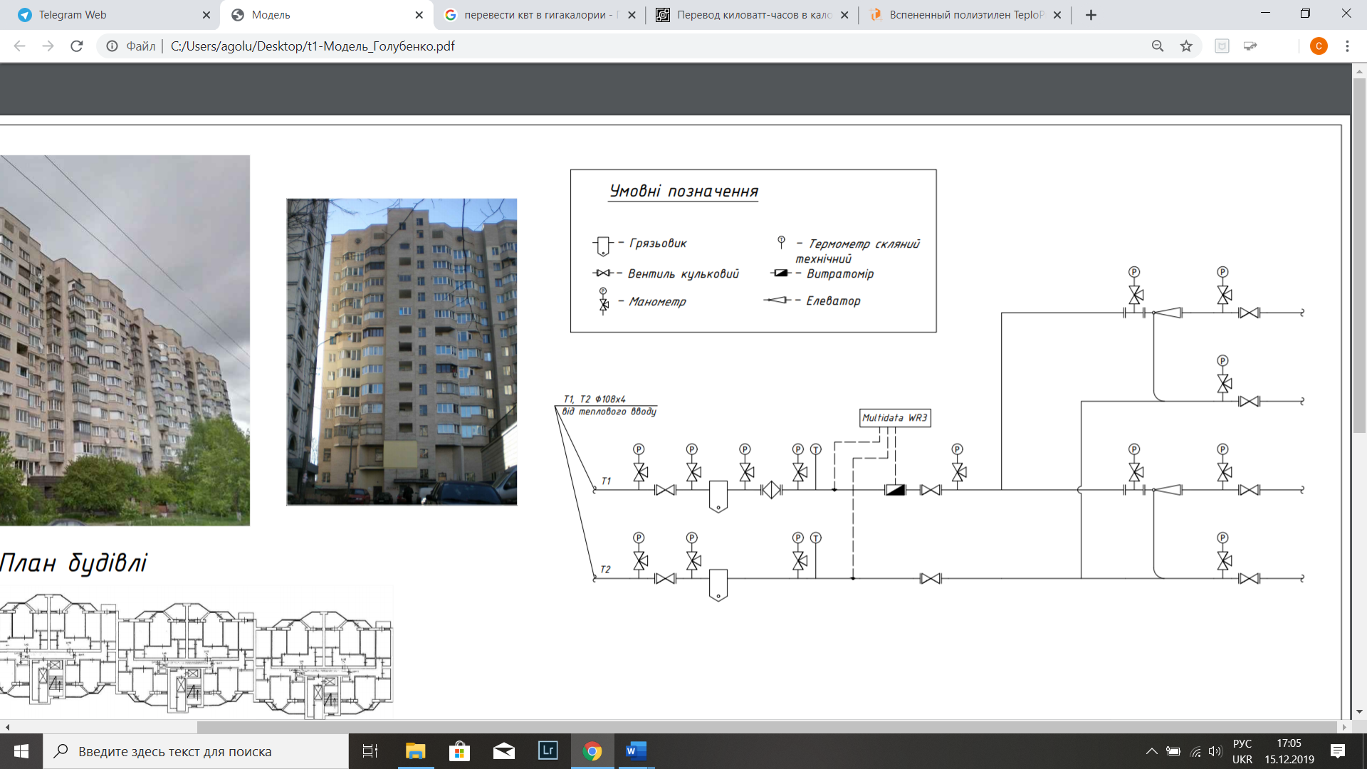
Додаток 4 – Схема розміщення ГВП, ХВП та ЦО в квартирах житлового будинку

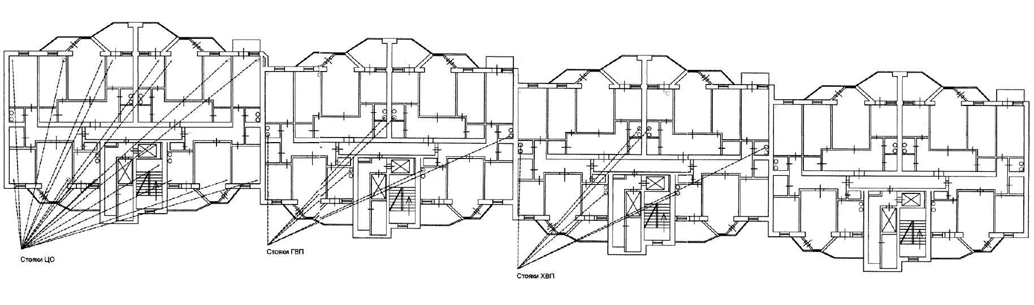
Додаток 4 – Схема розміщення каналізаційних мереж

